**Universidade do Estado do Rio de Janeiro**

Centro de Tecnologia e Ciências

Faculdade de Engenharia

Eline da Silva Soares  
Larissa Ornelas da Silva

**P.M. GAME:**

**Elaboração de jogo de gerenciamento de projetos usando Design Science Research**

Rio de Janeiro

2020

Eline da Silva Soares  
Larissa Ornelas da Silva

**P.M. GAME**

**Elaboração de jogo de gerenciamento de projetos usando Design Science Research**



Projeto de Graduação apresentado, como requisito parcial para obtenção do Grau de Engenheiro, à Faculdade de Engenharia da Universidade do Estado do Rio de Janeiro. Área de concentração Produção.

Orientador: Prof. Dr. Ricardo Miyashita

Coorientador: Prof. Me. Diego Cesar Cavalcanti de Andrade

Rio de Janeiro

2020

CATALOGAÇÃO NA FONTE

UERJ / REDE SIRIUS / BIBLIOTECA CTC/B

Soares, Eline da Silva.

Silva, Larissa Ornelas da.

Elaboração de jogo de gerenciamento de projetos usando Design Science Research para treinamento em habilidades em gerenciamento de Projetos/ Eline da Silva Soares/ Larissa Ornelas da Silva– Rio de Janeiro: UERJ / DEIN - 2020.

Orientador: Ricardo Miyashita.

Coorientador: Diego Cesar Cavalcanti de Andrade

Monografia (Graduação) – Universidade do Estado do Rio de Janeiro/ Faculdade de Engenharia, Departamento de Engenharia Industrial.

1. Engenharia. 2. Jogos de Negócios - Projetos. I. Universidade do Estado do Rio de Janeiro. III. Título.

.

Eline da Silva Soares  
Larissa Ornelas da Silva

**P.M. GAME**

**Elaboração de jogo de gerenciamento de projetos usando Design Science Research**

Projeto de Graduação apresentado, como requisito parcial para obtenção do Grau de Engenheiro, à Faculdade de Engenharia da Universidade do Estado do Rio de Janeiro. Área de concentração Produção.

Aprovado em: 25 de novembro de 2020.

Banca Examinadora:

______________________________________________________

Prof. Dr. Ricardo Miyashita (Orientador)

Universidade do Estado do Rio de Janeiro - UERJ

______________________________________________________

Prof. Dr. Dércio Santiago da Silva Júnior

Universidade do Estado do Rio de Janeiro - UERJ

______________________________________________________

Prof. Me. Diego Cesar Cavalcanti de Andrade (Coorientador)

Universidade do Estado do Rio de Janeiro - UERJ

______________________________________________________

Prof. Me. Hélcio de Oliveira Rocha

Universidade do Estado do Rio de Janeiro – UERJ

Rio de Janeiro

2020

**AGRADECIMENTOS DE ELINE**

Em primeiro lugar agradeço à Deus, que me abençoou com saúde, paciência e força para sempre seguir em frente.

Aos meus pais Igor e Rosilda, que com todo carinho e amor acompanharam de pertinho toda essa jornada que foi a graduação e a criação deste trabalho.

A minha irmã Aline, que além de melhor amiga é minha inspiração de mulher e profissional. Sempre com algum conselho e pronta a me ajudar.

Aos professores, que com muita paciência e dedicação, transmitiram além de seus conhecimentos técnicos, ensinamentos de vida.

Aos meus amigos da graduação Adriana, Felipe, Isabelle, Julianna, Lívia, Luciano, Marielli, Narel, Tayná e Thais que compartilharam comigo diversos estudos em grupo e que ao longo dos anos, nos fizemos de suporte uns aos outros.

Em especial e com muito carinho, a Larissa Ornelas, minha dupla de graduação e deste trabalho.

A pessoas mais que especiais, como o Jorginho e o Diego, que transmitem apoio e incentivo em tudo que me disponho a fazer e não foi diferente com esse trabalho.

Aos meus familiares, que compreenderam minha ausência em alguns momentos enquanto eu me dedicava à realização deste trabalho.

Aos meus colegas de trabalho e a empresa M4U, por serem parceiros e flexíveis com os meus horários de aula e desenvolvimento do projeto de graduação.

Por fim, agradeço a todos que participaram direta ou indiretamente da minha graduação e do desenvolvimento deste projeto de graduação, enriquecendo o meu processo de aprendizado e evolução pessoal.

Em especial segue meu agradecimento aos professores Diego Andrade, Dércio Santiago e Ricardo Miyashita por todo apoio e empenho durante o processo de criação deste trabalho.

À todos vocês, o meu muito obrigada.

**AGRADECIMENTOS DE LARISSA**

Agradeço à Deus por sua infinita bondade, por guiar o meu caminho e permitir que eu chegasse até aqui.

Agradeço à minha família por sempre me apoiarem e por confiaram em mim. Em especial, o meu agradecimento à Lucia Helena, por todas as vezes que orou por mim e se preocupou em sanar as minhas necessidades.

Agradeço ao Benedito (in memoriam) que por doze anos foi o melhor papai que eu poderia ter e me ensinou valores que carregarei por toda a minha vida.

Agradeço também a Luciene por cuidar, insistir, confiar e acreditar nos meus sonhos. Meu agradecimento a Natalia por sempre se preocupar, por me ouvir e aconselhar.

Agradeço também ao Davi, por ser o meu anjinho e me lembrar a cada dia o verdadeiro sentido da vida.

Meu agradecimento às amigas Alana, Carolina, Juliana, Luciana, Marina e Nathalie por entenderem quando infinitas vezes neguei um convite em prol dos meus estudos.

Agradeço também ao meu amigo Victor por se fazer presente desde o início do tão temido primeiro período da faculdade.

Meu agradecimento também a minha dupla Eline Soares por toda troca e aprendizado ao longo desse projeto.

Agradeço aos meus queridos professores que com muita dedicação jamais hesitaram em compartilhar seus conhecimentos. Em especial aos professores Diego Andrade, Dércio Santiago e Ricardo Miyashita por todo auxílio ao longo deste trabalho.

À todos vocês, a minha eterna gratidão.

**RESUMO**

SOARES, Eline da Silva; SILVA, Larissa Ornelas da. **P.M.GAME: Elaboração de jogo de negócios usando Design Science Research.** Projeto (Graduação em Engenharia de Produção) –Faculdade de Engenharia, Universidade do Estado do Rio de Janeiro, Rio deJaneiro, 2020.

Este projeto tem como objetivo desenvolver um jogo de treinamento direcionado a alunos e profissionais das áreas de Engenharia de Produção e outras áreas ligadas aos negócios, para o aprendizado em gerenciamento de projetos tendo como cenário um prédio comercial, passando brevemente por algumas etapas de sua construção. A estruturação do jogo foi baseada na metodologia Design Science Research, em que se aplica o direcionamento necessário para a elaboração de métodos inovadores que possam ser capazes de solucionar problemas existentes. A metodologia teve como objetivo a criação de um artefato, no caso, um jogo educacional, contendo regras, objetivos, cartas e peças de movimentação. Através de uma abordagem que inclui aspectos lúdicos, interativos e didáticos, o jogo procura treinar os participantes nos processos de tomada de decisão referente à gestão de projetos. Resultando assim, em um jogo que de maneira lúdica, porém com um enredo bem próximo a realidade, faz com que os jogadores tenham que lidar com os obstáculos que podem vir a ocorrer no gerenciamento de um projeto.

Palavras-chave: Jogo de treinamento. Gerenciamento de Projetos. Design Science Research. Tomada de decisão.

**ABSTRACT**

SOARES, Eline da Silva; SILVA, Larissa Ornelas da. **P.M. GAME: Elaboration of business game using Design Science Research.** Projeto (Graduação em Engenharia de Produção) –Faculdade de Engenharia, Universidade do Estado do Rio de Janeiro, Rio deJaneiro, 2020

This project purpose to develop a training game aimed at undergraduate and graduate students in the areas of Production Engineering and Business Administration in order to learn about project management into a commercial building as a scenario, also briefly going through some stages of its construction. The structuring of the game was based on the Design Science Research methodology, in which “necessary direction” is applied for the elaboration of innovative methods that could be able to solve existing problems. The applied methodology supported in the creation of the board game and its tools, such as rules, objectives, cards and moving pieces. Through a ludic, interactive and didactic approach, the game seeks to generate knowledge and decision-making regarding project management. As a result, in a game that in a playful way, but with a plot very close to reality, makes the players have to deal with the obstacles that may occur in the management of a project.

Keywords: Training game. Project Management. Design Science Research. Decision Making.

**LISTA DE FIGURAS**

|  |  |
| --- | --- |
| Figura 1 – O Ciclo da Aprendizagem Vivencial e as Formas de Conhecimento Relacionadas | 23 |
| Figura 2 – O triângulo de gerenciamento de projetos | 29 |
| Figura 3 – Método proposto para condução do Design Science Research | 36 |
| Figura 4 – Adaptação do modelo de condução de Design Science Research | 41 |
| Figura 5 – Síntese dos principais eventos da execução de obra | 43 |
| Figura 6 – Tabuleiro PERT 1 | 47 |
| Figura 7 – Tabuleiro PERT 2 | 48 |
| Figura 8 – Tabuleiro PERT 3 | 48 |
| Figura 9 – Cartas de decisão casos 1 ao 6 | 49 |
| Figura 10 – Cartas de decisão casos 7 ao 12 | 50 |
| Figura 11 – Cartas de situação etapas 1 e 2 | 51 |
| Figura 12 – Cartas de situação etapas 3 e 4 | 52 |
| Figura 13 – Cartas de situação etapas 5 e 6 | 53 |
| Figura 14 – Cartas de situação etapas 7 e 8 | 54 |
| Figura 15 – Cartas de situação etapas 9 e 10 | 55 |
| Figura 16 – Visualização das cartas de situação | 56 |
| Figura 17 – Pinos | 56 |
|  |  |

**LISTA DE QUADROS**

|  |  |
| --- | --- |
| Quadro 1 – Impacto na estrutura organizacional dos projetos | 27 |
| Quadro 2 – Resumo do P.M. Game | 42 |
| Quadro 3 – Principais versões do jogo | 45 |
| Quadro 4 – Quadro de pagamento das atividades | 58 |
| Quadro 5 – Respostas dissertativas pelos jogadores referentes ao gráfico 2 | 62 |

**LISTA DE TABELAS**

|  |  |
| --- | --- |
| Tabela 1 – Quadro de movimentação | 57 |
| Tabela 2 – Movimentação para jogo online | 57 |
|  |  |

lista de gráficos

|  |  |
| --- | --- |
| Gráfico 1 – Indicaria esse jogo para amigos de sua mesma área profissional? Por quê? | 62 |
| Gráfico 2 – O jogo agregou conhecimento em relação aos pilares do gerenciamento de projetos? | 62 |
| Gráfico 3 – Para você o tempo de duração do jogo foi adequado? | 63 |
| Gráfico 4 – Gostou da integração de um tema da Engenharia Civil com a Engenharia de Produção? Em caso negativo, justifique sua resposta. | 63 |
| Gráfico 5 – Sua sensação ao final do jogo, foi: | 63 |
| Gráfico 6 – Mesmo sendo um jogo de aprendizagem, com o objetivo didático. Você conseguiu se divertir durante o processo? | 63 |

lista de abreviaturas e de siglas

|  |  |
| --- | --- |
| cPm | Critical Path Method |
| COVID 19 | Corona Virus Disease |
| DS | Design Science |
| dsr | Design Science Research |
| EAESP | Escola de Administração de Empresas de São Paulo |
| FGV | Fundação Getúlio Vargas |
| GP | Gerenciamento de Projetos |
| Pbl | Aprendizagem Baseada em Problemas |
| PERT | Program Evaluation and Review Technique |
| PMBOK | Project Management Body of Knowledge |
| PM GAME | Project Management Game |
| PMI | Project Management Institute |
| uerj | Universidade do Estado do Rio de Janeiro |
|  |  |
|  |  |

**SUMÁRIO**

INTRODUÇÃO 14

Contexto e relevância da pesquisa 14

Objetivo 15

Delimitações da Pesquisa 16

Estrutura do Trabalho 16

1. REVISÃO DA LITERATURA 17

1.1 Simulação e jogos 17

1.2 Jogos nas empresas ou Business Games 17

1.2.1 Conceitos de jogos nas empresas 18

1.2.2 Treinamentos em empresas 19

1.2.3 Tipos de jogos 20

1.2.4 Jogos para administração de empresas 23

1.3 Histórico do planejamento de projetos 24

1.4 Pilares do planejamento de projetos 25

2. PROCEDIMENTOS METODOLÓGICOS 30

2.1 Design Science 30

2.2 Design Science Research 31

2.2.1 Critérios fundamentais para a prática da pesquisa Design Research 32

2.3 Procedimentos realizados 35

3. DESENVOLVIMENTO 38

3.1 Elaboração do Jogo 41

3.2 Apresentação do Jogo 45

3.2.1 Tabuleiros do jogo 46

3.2.2 Cartas de Decisão 47

3.2.3 Cartas de Situação 49

3.2.4 Pinos de movimentação 55

3.2.5 Quadro de movimentação 55

3.2.6 Quadro de pagamento das atividades 57

4. RESULTADOS 58

4.1 Aplicações testes 58

4.2 Aplicação do jogo para um grupo de alunos de engenharia 58

4.3 Aplicação do jogo para engenheiras de produção 59

4.4 Aplicação do jogo para turma de Projeto de Produto e Serviço (PPS) 60

4.5 Análise dos resultados 61

5. CONCLUSÃO 65

5.1 Atingimento dos objetivos propostos 65

5.2 Considerações sobre o método e aplicação 66

5.3 Sugestões de trabalhos futuros 66

5.4 Generalização para uma classe de problemas 67

5.5 Considerações finais 68

REFERÊNCIAS 70

APÊNDICE A- QUESTIONÁRIO DE AVALIAÇÃO DO JOGO 73

APÊNDICE B - MANUAL DO JOGO 74

APÊNDICE C – APRESENTAÇÃO *POWER POINT* DO JOGO VIRTUAL 79

# INTRODUÇÃO

Este capítulo inicia com a descrição do contexto e da relevância da pesquisa. Foi elaborado um jogo educacional para treinamento em gerenciamento de projetos. Tratamos da importância de jogos para empresas no desenvolvimento de habilidades gerenciais.  Abordamos também o objetivo do projeto, as delimitações da pesquisa e a estrutura do trabalho.

**Justificativas**  
  
 O intuito de focar nesta linha de pesquisa, deu-se pela experiência obtida por meio de estágios supervisionados ligados diretamente a elaboração de projetos e interesses maiores em se aprofundar nesta linha de conhecimento, e também uma forma de dar continuidade à pesquisa do professor Ricardo Miyashita na criação de um jogo não antes realizado nesta linha de pesquisa.

# Contexto e relevância da pesquisa

Segundo Hors, Goldberg, Almeida, Júnior e Rizzo (2012) o PMI foi criado com a finalidade de se dedicar aos avanços da gestão de projetos. Proporcionando estudos, treinamentos e bibliografias especializadas nesta área de conhecimento, e utilizando o PMBOK como o livro guia para padronizar e disseminar boas práticas em gestão de projetos. Além do que, para eles os projetos são únicos e de extrema importância a fim de utilizar e adaptar várias ferramentas, para que possam se adequar conforme suas necessidades.

De maneira complementar, o gerenciamento de projetos é uma atividade cada vez mais presente nas áreas empresariais, pois se notou a necessidade de desenvolver habilidades específicas para o corpo de funcionários realizarem este tipo de atividade.

Esse comportamento tem o apoio de grandes executivos, pois eles conseguem observar o desenvolvimento desta área do conhecimento como forma de melhoria e crescimento de suas organizações. E este progresso acontece de forma global dentro da empresa beneficiando a toda organização, e não apenas à um grupo específico de acordo com seus objetivos.

À medida que as organizações começam a reconhecer o efeito favorável que o gerenciamento de projetos exerce sobre a lucratividade, mais ênfase passa a ser dada ao profissionalismo nessa área Kerzner (2006).

Com esse foco, conhecer e aplicar na prática iria ajudar os gestores a alcançarem os resultados esperados dos projetos executados por suas organizações e a melhorarem o desempenho organizacional (OLIVEIRA e MARTINS, 2018). Isto retrata o porquê há uma crescente busca dos profissionais desta área por certificações e habilidades no que tange ao desenvolvimento de projetos.

A implantação do *Project Management Office* é uma prática moderna de gestão que vem ganhando notoriedade a partir do reconhecimento de seu valor agregado, segundo Oliveira e Martins (2018).

**Abordagem Metodológica**

A abordagem metodológica a ser utilizada será o *Design Science Research*.

Para Vaishnavi e Kuechler (2009), o *Design Science Research* é um novo olhar ou um conjunto de técnicas analíticas que permitem o desenvolvimento de pesquisas nas diversas áreas, em particular na engenharia.

O *Design Science Research* tem como objetivo estudar, pesquisar e investigar o artificial e seu comportamento, tanto do ponto de vista acadêmico quanto da organização (BAYAZIT, 2004).

Tendo como sua principal finalidade, de auxiliar na projeção de artefatos, bem como resolução de problemas, desenvolvimento e acompanhamento dos resultados alcançados. Neste trabalho especificamente será criado um novo artefato, um jogo educacional para treinamento na tomada de decisões na área de gerenciamento de projetos.

## Objetivo

Este Projeto de Graduação tem por objetivo criar um jogo educacional de treinamento de estudantes e profissionais na área de gerenciamento de projetos.

## Delimitações da Pesquisa

A proposta deste trabalho é gerar uma ferramenta de aprendizado a ser utilizada através de um jogo voltado apenas sobre o assunto específico referente à gestão de projeto e voltado ao público de Graduação e Pós-graduação.  
Delimitando-se assim o cenário a ser praticado, bem como os seus participantes.

## Estrutura do Trabalho

Este projeto possuirá 5 capítulos. No presente capítulo, é tratado o contexto da pesquisa, justificativas, objetivo, contexto e relevância do tema, abordagem metodológica e as delimitações da pesquisa.

No capítulo 1, será apresentada uma revisão sistemática da literatura sobre jogos de empresas sobre gerenciamento de projetos, habilidades e conceitos de gestão de projetos.

O capítulo 2, versará sobre a metodologia empregada, ou seja*, Design Science Research*.

O capítulo 3 apresenta os procedimentos metodológicos utilizados, com a descrição das atividades realizadas durante a realização deste trabalho.

O capítulo 4, abordará o desenvolvimento do jogo e análise dos resultados alcançados.

Por fim, o último capítulo tratará as principais conclusões. Em particular, trataremos de considerações do método utilizado, do atingimento do objetivo e das sugestões para trabalhos futuros.

# 1. REVISÃO DA LITERATURA

Neste capítulo, será abordado a revisão da literatura. O principal conceito intrínseco à elaboração da literatura neste trabalho consiste em três partes: Simulação e Jogos, Jogos nas empresas ou *Business Games* e *Project Management*.  A Abordagem deste capítulo foi realizada mediante a pesquisas em bases de artigos, livros, dissertações e teses sobre estes assuntos.

## 1.1 Simulação e jogos

Para Ramos (1991), a simulação é uma seletiva representação da realidade, abrangendo apenas aqueles elementos da situação real que são considerados relevantes para seu propósito.

A simulação é uma técnica direcionada a solução de problemas por meio de situações adversas que transparecem a realidade. A sua prática, exerce o desenvolvimento de tomadas de decisão específicas e direcionadas ao alvo proposto.  
 Esta modalidade, visa reproduzir processos reais. Sendo que, a escolha dos aspectos essenciais das ações a serem aplicadas, devem ser configuradas exclusivamente ao seu objetivo principal. Bem como, as suas variáveis devem responder de modo semelhante a realidade a ser transmitida.

## 1.2 Jogos nas empresas ou Business Games

Os jogos nas empresas possuem diversas definições segundo suas abordagens. Para Pretto (2007) é uma técnica ou veículo de ensino que faz uso de situações especialmente projetadas para representar as reais condições ambientais do mundo dos negócios.   
 Para Gerber (2000), os jogos de empresas têm como característica marcante a forma participativa oferecida a seus participantes, uma vez que são realizadas sequências de interações, colocando em prática teorias e habilidades técnicas muitas vezes ainda não experimentadas.   
 Segundo Sauaia & Zerrenner (2009) trata-se um exercício sequencial de tomada de decisões, estruturado em torno de um modelo de situação empresarial no qual os participantes se encarregam da tarefa de administrar as empresas simuladas.  
 Na academia, alunos adquirem abrangentes conhecimentos referentes ao Universo empresarial. Todavia, há uma defasagem no momento de sua aplicação no meio corporativo. Isto porque, grande parte destes conhecimentos não foram de fato aplicados na fase de construção do saber.   
 A propagação padrão do ensino raramente direciona as dificuldades reais a serem vivenciadas. Uma vez que, em suma maioria, o enfoque dar-se-á em conhecimento teórico. O que muitas vezes ocasiona uma ilusão referente a profundidade do conhecimento absorvido.

### 1.2.1 Conceitos de jogos nas empresas

De acordo com Vicente (2001)  os jogos de empresas são jogos em que os participantes assumem o papel de tomadores de decisões, visando gerenciar um problema, como se fossem membros da alta administração de uma organização empresarial    
 Seguindo a linha de jogos de negócios, segundo Batista (2004), Gerber (2000) e Rocha (1997), a característica principal é a de explorar a faceta competitiva da personalidade do ser humano, pela qual ele se sente estimulado a disputar com outras pessoas, e se utiliza de todas as ferramentas possíveis para vencer o confronto, enquanto isso absorve seus conhecimentos de maneira lúdica, criativa e inovadora.    
 Mediante as definições exploradas, compreende-se que os jogos nas empresas, representam uma simulação do ambiente corporativo. Onde nesta organização fictícia ou real, são apresentados papéis gerenciais e riscos inerentes ao cenário do negócio. Exigindo dos participantes, a capacidade de discernimento referentes às suas tomadas de decisão e análise dos riscos a serem enfrentados. Ou seja, é um grande treinamento à realidade. Quanto mais os objetivos são bem definidos e traçados na formulação do jogo, maior se torna a capacidade realizar uma simulação que possa atingir as necessidades a serem tratadas.

Os principais objetivos na aplicação de jogos de gestão em cursos de Administração e Engenharia de Produção devem ser a criação de um jogo que estimule a criatividade e motive os alunos a buscarem as melhores soluções possíveis dentro dos parâmetros pré-definidos, ou seja, a sua realidade fictícia. Além de gerar treinamento para a realidade, estimular a capacidade de trabalhar em equipe, avaliar o participante referente ao conhecimento adquirido e gerar preparação profissional.  
 Goldschmidt (1977) afirma que “o jogo de empresas se aproxima de um estudo de caso, onde adicionamos duas variáveis: uma é o feedback – o retorno das informações; a outra é a dimensão temporal que, geralmente, os casos não têm”.

Diferente de uma aula padrão, na prática de um jogo acadêmico/empresarial, o enfoque está nos jogadores e não no instrutor pois são os jogadores que norteiam o decorrer do cenário através das suas ações.

O *Business Game* propicia o aumento do conhecimento, uma vez que interage conhecimentos já formulados a terem maior significação como parte de um universo ainda não vivenciado pelo jogador, gerando maior entendimento ao momento que é estimulado. O que permeia ao jogador aplicar os conhecimentos adquiridos de forma direta ou indireta que permaneciam estáticos na lembrança.

A principal vantagem dos Jogos Empresariais, é o exercer a prática de aprendizagem em pouco tempo provendo assim, reflexão e análise crítica sobre o objeto de estudo mais rapidamente. De forma que, o aluno ou participante passa a ser o agente ativo, deixando de ser o agente passivo na propagação do ensino. Além de aperfeiçoar as habilidades técnicas, interpessoais e comportamentais, uma vez que o jogador é desafiado a demonstrar seus conhecimentos e desenvoltura em situações adversas e engajamento de sua capacidade lógica em identificar melhores soluções para os problemas.

Para Vicente (2001), os jogos de empresas não são um modismo, mas formam uma tendência que vem ganhando força nos dias atuais. Esta modalidade não é apenas uma forma lúdica de aprendizagem. Mas um meio de avaliação e desenvolvimento de habilidades que visa diminuir a dificuldade das análises racionais permitindo a progressão de suas decisões em um curto espaço de tempo.

### 1.2.2 Treinamentos em empresas

Para que uma organização exerça seu trabalho com excelência, é necessário que haja comprometimento, entendimento, esforço e interação dos membros que fazem parte da organização.

Segundo, Araújo (2006) o treinamento é a educação profissional que visa adaptar o homem ao trabalho em determinada empresa, preparando-o adequadamente para o exercício de um cargo, podendo ser aplicado a todos os níveis ou setores da empresa.

O treinamento não é apenas a transmissão de informação, ele está diretamente ligado ao desenvolvimento e crescimento tanto pessoal quanto da organização. Conforme os profissionais possuem maiores entendimentos de seus afazeres e entendem a importância que isto se aplica à organização, está passa a entender que faz parte de um todo e que a sua função salienta um grande processo, a existência da empresa.

Segundo Aquino (1980), o treinamento visa fornecer ao empregado, melhores conhecimentos, habilidades e atividades para que não se dissolva das inovações em relação ao seu campo de atividade e das profundas mutações do mundo que o cerca. O desenvolvimento tem como objetivo, explorar o potencial de aprendizagem, e a capacidade produtiva do colaborador, tendo novas habilidades e conhecimentos, o desenvolvimento maximiza o desempenho profissional e motivacional do colaborador.

 Segundo Reginatto (2004), o treinamento ajuda as pessoas a serem mais eficientes, evitando erros, melhorando atitudes e alcançando maior produtividade, pois, por meio dele, podia-se aprender fazendo, reavaliando e mudando comportamentos. Sendo assim, pessoas qualificadas e compreendidas dos objetivos da organização são capazes de gerar vantagem competitiva pois se tornam figuras valiosas à organização.

Além disso, profissionais bem treinados tornam a integração da informação mais presente na empresa. O que diminui a perda de conhecimento específico ainda que haja uma rotatividade de funcionários.

### 1.2.3 Tipos de jogos

A seguir, serão citadas as relações referentes a tipos de jogos.

#### 1.2.3.1 Aprendizagem baseada em problemas

A Aprendizagem Baseada em Problemas (PBL) é uma técnica de ensino-aprendizagem que se transporta das tradicionais abordagens intermediadas através do educador para uma abordagem, centrada no papel do estudante.

Para Anderson e Lawton (2007), o processo pedagógico, através da Aprendizagem baseada em Problemas, inicia-se com a apresentação ao aluno de um problema, fundado na ideia de que este deve preceder as respostas.

Assim, os estudantes têm a oportunidade de, reconhecendo suas deficiências de conhecimento, identificar conceitos e habilidades pertinentes à solução do problema proposto. Espera-se, desta forma, uma maior motivação para a compreensão dos conteúdos da disciplina, além da capacidade de articulação da teoria à prática.

Ou seja, a PBL é definida como um método de ensino que utiliza problemas como contextos para a aquisição de conhecimentos básicos e de habilidades para a solução de problemas, por parte dos estudantes (Banta, Black, & Kline, 2000).

#### 1.2.3.2 Aprendizagem vivencial

Segundo Kolb (1984), a aprendizagem vivencial considera o aprendizado como um processo, no qual o conhecimento é produzido através da transformação da experiência.

 Kolb (1984), ressalta que há quatro capacidades básicas de que o aprendiz precisa deliberar para efetivar seu aprendizado. Estas capacidades se organizam em quatro fases, descritas a seguir, e que compõem o Ciclo da Aprendizagem Vivencial ou Ciclo de Kolb.

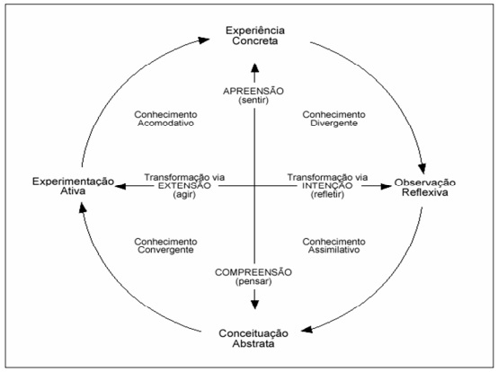Figura 1: Ciclo da Aprendizagem Vivencial e as Formas de Conhecimento Relacionadas

Fonte: Adaptado de Kolb, D. A. (1984, p.38).

1. Experiência Concreta: é a orientação onde o enfoque se dá na experimentação. Enfatizando o envolvimento do aprendiz e não o conhecimento transmitido de forma passiva e generalizada. Como realizado em tradicionalmente em salas de aula.

2. Observação Reflexiva: nesta, o fim é a compreensão, que deve ser realizada por meio de observação imparcial frente os fatos.

3. Conceituação Abstrata: se permeia ao uso da lógica, das ideias e dos conceitos para entendimento do objeto de estudo.

4. Experimentação Ativa: o foco está em influenciar ativamente as pessoas e mudar as situações. Enfatizando o agir como intermédio de transformação.

Sauaia (2015) propõe uma forma de aplicação de jogos empresariais que acompanha as fases do Ciclo de Kolb. Para ele, a experiência é desencadeada das tomadas de decisões realizadas no ambiente simulado. Onde o jogador possui grandes responsabilidades e se torna o principal agente nessa propagação de ensino. De modo que o enfoque não se encontra no professor e sim no atuante que toma suas ações mediante a sua própria análise de resultados.

A observação reflexiva, é oriunda da análise de resultados e possíveis desconformidades que foram definidas como metas ao jogo. A conceituação abstrata é obtida por meio de uma discussão com a turma sobre o desempenho da turma sob a qual o game foi aplicado, a procura de embasamentos teóricos que explicitem os resultados obtidos e a experimentação ativa é a implementação de transformações na forma de pensar e agir com base nos resultados alcançados nos jogos.

### 1.2.4 Jogos para administração de empresas

Segundo Goldschmidt (1977), um dos meios de iniciar melhorias ao processo educacional brasileiro em Administração, foi a inserção de jogos de empresas como uma metodologia de ensino em universidades a partir da década de 1970. Uma das primeiras tentativas no Brasil, ocorreu na Escola de Administração de Empresas de São Paulo (EAESP/FGV).

Essa tática, vem progredindo tanto no meio acadêmico quanto empresarial, por sua capacidade de ajudar a desenvolver competências técnicas através de vivências simuladas às situações organizacionais que desencadeiam a tomadas de decisões direcionadas.

De acordo com Peixoto, Veloso e Lopes (2003), poucos são os autores que demonstram preocupação com os aspectos pedagógicos dos jogos de empresas e propõem que esse enfoque permite a articulação com os princípios teóricos da Administração e o alcance de objetivos didáticos.

Já Paixão, Bruni e Carvalho (2007) destacam que as publicações que antes tinham caráter mais explicativo passaram para pesquisas sobre as relações de ensino-aprendizagem proporcionadas pelos jogos de empresas, e já apontam para estudos empíricos que utilizam a metodologia como laboratórios de gestão empresarial.

Uma grande questão que ainda gera bastantes controvérsias, é o fato de saber diferenciar desempenho na simulação/jogo e a verdadeira habilidade que foi desenvolvida. É preciso reconhecer que grande parte do conhecimento desta forma de ensino é adquirida através dos erros que se tornam experiências.

## 1.3 Histórico do planejamento de projetos

A necessidade de utilização de métodos de planejamento mais satisfatórios se deu durante a segunda Guerra Mundial, devido à grande complexidade das operações. Alguns dos métodos escolhidos para serem utilizados nesse processo, foram os da análise de rede, conhecidos como *Critical Path Method* (CPM) e o *Program Evaluation and Review Technique (*PERT).

Para Assis, Mota e França (2005) ambas as técnicas presumem que qualquer projeto ou plano pode ser desmembrado em uma sequência lógica de ações predefinidas (ou atividades) encadeadas. Estes autores também acreditam que a relação entre duração e custos de cada tarefa do processo é bem conhecida, o que permite a estimação de diversos parâmetros de gerenciamento e desempenho, como a alocação ótima de recursos e o controle de custos do projeto.

Segundo Codas (1987) a gerência de projetos era definida, então, como sendo a condução dos recursos necessários para a execução do projeto dentro das condições de prazo, qualidade e custo.

Com o passar do tempo, em 1969, um grupo de profissionais ligados diretamente ao planejamento de projetos se reuniram para discutir sobre os melhores métodos e práticas aplicados em suas áreas de atuação. Assim acabaram por desenvolver o *Project Management Institute* (PMI) que é uma organização reconhecida mundialmente e certifica profissionais da área, além de criar modelos e conhecimento em gerenciamento de projetos. Consequentemente, esse foi o gatilho para a criação do *Project Management Body of Knowledge* (PMBOK) que é um guia onde agrupa as práticas e conhecimentos em gerenciamento de projetos definido pelo PMI.

Conforme descrito pelo PMI (2008), o guia PMBOK pode ser apresentado como um padrão reconhecido para a profissão de GP, sendo um padrão um documento formal que descreve normas estabelecidas, processos, métodos e práticas.

No *Project Management Institute* (PMI) pode-se encontrar a definição do gerenciamento de projetos de modo que aplicar conhecimentos, habilidades, ferramentas e técnicas a inúmeros procedimentos próprios a satisfazer aos requisitos definidos de um projeto. (2008, apud Candido et al., 2012, p.12).

O PMBOK desenvolve o conhecimento em gerenciamento de projetos a partir da divisão dos processos em: Iniciação, Planejamento, Execução, Monitoramento e Controle, e Encerramento. Essa separação acontece para que se possa ter uma melhor compreensão das atividades e de como elas devem ser conduzidas, com o objetivo de atender as condições do projeto.

## 1.4 Pilares do planejamento de projetos

Atualmente o Guia PMBOK encontra-se em sua 6º edição e a mesma é atualizada a cada 4 anos. Porém para descrever as estruturas dos nove pilares do gerenciamento de projetos, utilizar-se-á 4º edição do Guia, pois as outras edições não sofreram alterações nesses tópicos. Os itens abaixo têm o objetivo de apresentar cinco das nove áreas e descrever, de maneira resumida, os processos correspondentes a cada uma delas (PMI, 2008)

- Gerenciamento da Integração

O gerenciamento da integração correlaciona as atividades e processos básicos que são capazes de identificar, definir, unificar e associar todos os demais tópicos respectivos ao projeto.

Segundo informações encontradas no Guia PMBOK, o gerenciamento da integração correlaciona etapas como as áreas de conhecimento, o processo como um todo, das fases do ciclo de vida, com operações da organização e outros projetos.

- Gerenciamento de Recursos Humanos

Este gerenciamento agrupa metodologias de criação e gestão da equipe, utilizando ferramentas administrativas e comportamentais, capazes de aprimorar o potencial das pessoas envolvidas no projeto.

Chiavenato (2004) considera que a área de gerenciamento de recursos humanos funciona como prestador de serviços em subáreas como recrutamento, seleção, treinamento, remuneração entre outros.

De maneira complementar, Chiavenato (2004) também acredita que a gestão de pessoas está diretamente ligada a cultura da empresa, contextos ambientais, processos internos, tecnologia utilizada e uma infinidade de outras variáveis. O que a torna uma área sensível as influências que predominam em uma organização.

- Gerenciamento das Comunicações

São atividades que administram a produção, coleta, armazenamento e destinação de informações, auxiliando os envolvidos em suas tomadas de decisão.

Para Alves (2008), o gerenciamento da comunicação tanto de uma equipe, empresa ou qualquer tipo de organização está diretamente relacionada a qualificação das pessoas envolvidas. E esse é um dos fatores decisivos para um projeto obter sucesso ou fracasso.

Kerhart (2017), considera que as contratações de profissionais mais especializados em comunicação são cada vez mais fundamentais pois são capazes de articular conversas entre diferentes públicos, internos e externos, atendendo às expectativas da organização, de modo objetivo e coerente.

- Gerenciamento dos Riscos

É nessa etapa do processo que os riscos do projeto são identificados, sistematizados e monitorados. Contempla também possíveis acontecimentos não esperados e suas possíveis soluções;

Para Dantas, Junior e Pereira (2019), esse tópico tem por objetivo minimizar ou mesmo eliminar a possibilidade de os riscos terem impacto negativo em um projeto. Sempre utilizando medidas que identifiquem o equilíbrio entre a prevenção dos riscos e os custos para afastá-los.

Segundo a norma ABNT NBR ISO 31000: “risco é efeito da incerteza sobre objetivos”. (2009, apud Dantas; Junior; Pereira et al., 2019, p.6).

- Gerenciamento das Aquisições

Método para a obtenção de recursos externos, como serviços e/ou produtos de outras instituições, mas que são de extrema necessidade ao projeto.

De forma complementar, segue abaixo quatro dos nove elementos que compõe um processo de gerenciamento de projetos e terão enfoque principal no desenvolvimento deste trabalho. São estes, gerenciamento de escopo, de tempo, de custo e de qualidade. Para Rojas, Bernardi e Luiz (2017) esses elementos podem ser definidos como:

- Gerenciamento de Escopo

Deve ser delimitado de forma que contenha tudo que é indispensável para a obtenção de sucesso no projeto.

Para Lage e Martins (2014) o gerenciamento do escopo está diretamente ligado com a definição e controle de elementos que estejam ou não inclusos em um projeto. Assegurando assim que os processos fundamentais em um projeto incluam apenas o trabalho necessário para que seja finalizado com sucesso.

Salomé (2015) indica que o gerenciamento de escopo deve ser definido gradativamente e a cada ciclo de vida do modelo, alguns itens do projeto devem ser completamente entregues, e outros no próximo ciclo.

- Gerenciamento de Tempo

É efetuado para que todas as medidas garantam que o projeto seja encerrado no prazo estipulado.

Martins e Lage (2014) consideram que o gerenciamento de tempo tem como objetivo detalhar os processos requeridos para a finalização do projeto, garantindo que o mesmo cumpra com os prazos já pré-definidos.

Para Melo e Farias (2015) a gestão do tempo serve para criar instrumentos que sejam capacitados a orientar o desempenho e a rotina de trabalho, de maneira eficaz.

- Gerenciamentos de Custo

Écomposto das atividades de monitoramento financeiro do projeto, ou seja, determina o orçamento e desempenha o seu controle.

Morelli (2007) descreve o gerenciamento de custos como processos envolvidos no planejamento, estimativa e controle dos custos de maneira que o projeto termine dentro ou bem próximo do orçamento definido.

- Gerenciamento de Qualidade

É definido como o conjunto de atividades e processos que, por meio de políticas e ferramentas de qualidade, asseguram que o projeto atenda às especificações determinadas durante o planejamento do projeto.

Morelli (2007) também descreve o gerenciamento da qualidade, para ele são procedimentos que abrangem a garantia de que o projeto irá satisfazer os objetivos para os quais foram realizados.

Para Netto, Quelhas, França e Meirino (2015) o gerenciamento por valor agregado é uma ferramenta essencial para gerenciar o escopo, o prazo e o custo, possibilitando a obtenção do índice de desempenho do projeto.

Segundo Krogerus e Tschäppeler (2012) bom, barato ou rápido - esses são os três fatores de sucesso que governam o setor de serviços. O ou é importante, porque geralmente só é possível oferecer dois dos três.

Figura 2: O triângulo de gerenciamento de projetos

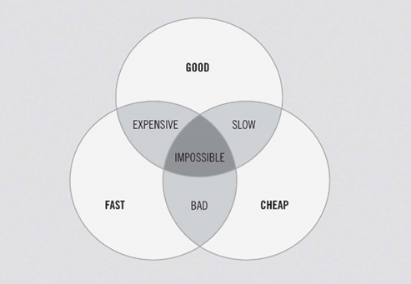

Fonte: Krogerus, M; Tschäppeler, R. (2012).

O gerenciamento de projetos para Candido (2012, p.12), significa ser capaz de realizar a supervisão dos processos que necessitam ser confeccionados com qualidade, prazo e preço competitivos, objetivando a satisfação dos clientes através de um grupo de mecanismos bem estruturados.

Candido (2012, p.13) observou também que nos últimos anos médias e pequenas empresas começaram a abordar essa metodologia considerando ser o diferencial entre o fracasso e o sucesso para essas companhias ainda em fase de crescimento. Porém sua implementação não deve ser aplicada sem uma orientação e acompanhamento, antes deve-se realizar um estudo para entender se o produto/serviço desenvolvidos por essas pequenas e médias empresas possibilitam essa nova configuração.

De acordo com Kerzner (2006, apud Candido et al., 2012, p.14), quaisquer empresas que desenvolvem eventos exclusivos com a finalidade de atendimento ao cliente são capazes de aplicar o conceito de gerenciamento de projetos, considerando que estejam dispostas a transformar a cultura e eventuais paradigmas da empresa. O quadro a seguir, tem por objetivo exemplificar e organizar alguns enfoques do gerenciamento de projetos comparando a estrutura da empresa com o método que deseja ser utilizado.

Quadro 1: Impacto na estrutura organizacional dos projetos

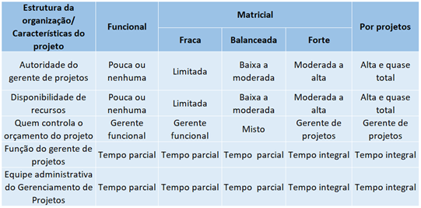

Fonte: PMI (2004).

# 2. PROCEDIMENTOS METODOLÓGICOS

O objetivo do presente capítulo consiste em descrever a abordagem metodológica e os procedimentos de pesquisa adotados no desenvolvimento do projeto em questão.

Diante do objetivo definido anteriormente, e a necessidade de criar um artefato que venha a traçar os principais pontos do gerenciamento de projetos e tendo ciência da importância previamente explicitada no cenário de ensino atual, foi decidida a adoção da abordagem da metodologia de *Design Science Research (*DSR).

## 2.1 Design Science

A metodologia cientifica *Design Science* (DS) direcionada à projetos de artefatos relevantes, sistemáticos e formalizados para as diversas profissões e disciplinas que se orientam a elaboração de projetos de artefatos. A pesquisa DS possui características típicas de pesquisa regular direcionadas em problemas, voltadas para consequências e orientadas para prática do cotidiano.

A definição e comprovação da pesquisa DS ocorreram na década de 1960 do século XX. O primeiro conceito do termo ocorreu nos trabalhos de Fuller e McHale em 1963. Em 1968, publicou-se a primeira edição do livro Ciência do Artificial, de Herbert Simon (1996), que publicou o estudo científico do artificial, como uma postura distinta da ciência predominante, direcionada ao estudo do natural.

March e Smith (1995, apud Dresch et al., 2015, p.51) propõem que as ciências  
tradicionais não se ocupam em estudar sistemas ainda não existentes, ou seja, não são inovativas. Romme (2003, apud Dresch et al., 2015, p.51) ressaltam a falta de relevância das pesquisas realizadas apenas sob a ótica das ciências tradicionais.

A pesquisa DS volta-se para resolução de problemas a partir da execução de novos conhecimentos científicos, essencialmente usuais. Contrapondo grande parte das referências de pesquisas padrões que visam buscar a verdade e mediante esta, dar continuidade, avançando determinadas áreas de estudos pré-existentes.

O *Design Science* visa descobrir a relevância, eficácia e a utilidade de um artefato ao atender um problema específico visto que, este é o seu foco: Resolução de problemas ínsitos.

De acordo com Dresch et al. (2015), o termo *Design Science*, proposto por Herbert Alexander Simon em 1996, distingue o natural do artificial, onde, para ele, artificial é algo produzido ou inventado pelo homem, ou até mesmo o que sofre a intervenção deste. Além disso, exemplifica a sociedade, a economia, as máquinas e organizações como artificiais.

Segundo Simon (1996, apud Dresch et al., 2015, p.52) as ciências do artificial devem estudar o modo de como as coisas devem ser para que objetivos desejados sejam atingidos, independente destas buscarem a solução de um problema já existente ou para criar algo novo. Deste modo, é evidenciado que projetar é uma função característica das ciências do artificial.

## 2.2 Design Science Research

De acordo com Formoso (2015, apud Dresch et al. 2015, p.xiv), a metodologia Design Science *Research* é uma abordagem metodológica que consiste em construir artefatos que gerem benefícios à sociedade. Sendo um modo de produção de conteúdo científico que envolve uma inovação buscando resolver problemas do mundo real e simultaneamente produzir conteúdo científico com caráter prescritivo.

Formoso (2015, apud Dresch et al., 2015, p.15) também explicita que esta metodologia é adequada para pesquisadores trabalharem colaborativamente com organizações para testar novas ideias em contextos reais, em outras palavras, a metodologia produz dois propósitos: produzir conhecimento científico e ajudar as organizações em resolver problemas reais.

Hodgkinson, Kerriot e Anderson (2001, apud Dresch et al., 2015, p.1) classificam quatro tipos de pesquisas acadêmicas baseadas em relevância e rigor teórico e metodológico. Segundo estes, uma pesquisa é dita “necessária”, quando possui rigor teórico-metodológico e utilidade prática para a sociedade.

Deste modo, pesquisas que não possuam tais características geram resultados que promovam a falta de relevância destas para os profissionais, ou seja, propiciam o afastamento do que é desenvolvido academicamente e o que é aplicado nas organizações.

Para Van Aken (2005, apud Dresch et al., 2015, p.5) artefatos são projetados buscando inserir mudanças em um sistema existente, resolvendo problemas e aprimorando seu desempenho.

O *Design Science* é a base epistemológica quando se trata do  
estudo do que é artificial. Dresch et al. (2015) classifica a *Design Science Research* como o método que fundamenta e operacionaliza a condução de uma pesquisa quando se almeja um artefato ou uma prescrição.

Assim, este busca a partir do entendimento do problema de construir e avaliar artefatos que permitam transformar o sistema alterando suas condições para o estado desejável. É um método utilizado em pesquisas para diminuir o distanciamento entre teoria e prática.

### 2.2.1 Critérios fundamentais para a prática da pesquisa Design Research

Hevner et al (2004, apud Dresch et al.,2015, p.69) sugere como forma de auxílio no direcionamento do método *Design Science*, a utilização de sete critérios fundamentais, são eles:

Critério 1- O objeto que será estudado, deve ser um artefato.

São considerados artefatos tudo que é construído pelo ser humano, ou seja, não tem embasamento natural. E as pesquisas realizadas devem propor a construção de artefatos viáveis.

Orlikowski e Iacono (2001) apontam a área de sistema da informação como uma das mais envolvidas com artefatos tecnológicos.

A criação deles confia num núcleo de teorias que são aplicadas, testadas, modificadas e expandidas por meio da experiência, criatividade, intuição e capacidade de resolver problemas do pesquisador Markus, Majchrzak, & Gasser (2002); Walls, Widmeyer, & Sawy, (1992).

Critério 2- Deve existir relevância do problema levantado pelo artefato.

As organizações que utilizam esse método, *Desing Science*, esperam que o mesmo busque desenvolver soluções baseadas em tecnologia para problemas gerenciais relevantes e importantes.

Para Simon (1996), o tomador de decisão pode escolher entre decisões ótimas em um mundo simplificado ou decisões (suficientemente boas) que o satisfazem, num mundo mais próximo da realidade.

Segundo Hevner *et al.* (2004), um problema para pesquisa *Design Science* precisa ser motivador, interessante e a sua solução tem de ser útil aos usuários.

Critério 3- Avaliação rigorosa sobre a utilidade do artefato.

O artefato em questão, deve passar por uma avaliação rigorosa por meio da utilização de métodos bem elaborados. E sua utilidade deve ser apresentada de forma clara e objetiva.

A utilidade, qualidade e eficácia do *Design Science* devem ser demonstradas rigorosamente por meio de métodos precisos para avaliação do resultado produzido (Hevner et al, 2004).

Segundo (Lacerda et al., 2013), para construir o artefato, diferentes abordagens podem ser utilizadas, como algoritmos, modelos gráficos, maquetes etc.

De acordo com Johansson et al. (2003), os artefatos podem ser avaliados em termos da sua funcionalidade, precisão, desempenho, confiabilidade, facilidade de uso, ajuste à organização, entre outros atributos de qualidade pertinentes.

Critério 4- Existência de contribuição a pesquisa

Essa etapa do processo refere-se à avaliação do artefato desenvolvido. Ou seja, se o artefato confeccionado atende às demandas de utilidade relativas à sua aplicação no ambiente ao qual foi indicado.

Além disso, para Hevner et al. (2004), o *Design Science* tem potencial para produzir três tipos de contribuições na área de SI:

* **Projeto do artefato:** O artefato deve ser uma solução para um problema até então não solucionado;
* **Ampliação dos fundamentos:** Os resultados do *Design Science* possibilitam que sejam feitas adições à base de conhecimentos existente; e
* **Desenvolvimento de novas tecnologias:** O criativo desenvolvimento e uso de métodos de avaliação possibilitam a contribuição da pesquisa *Design Science* para o desenvolvimento de novas metodologias.

Critério 5- Austeridade na pesquisa

A metodologia utilizada em *Design Science* é baseada em uma execução de métodos rigorosos para a construção dos artefatos e suas avaliações.

Para De Sordi, Azevedo e Meireles (2015), o rigor é avaliado frequentemente pela aderência da pesquisa a uma apropriada coleção de dados e a análises técnicas corretas.

De Sordi, Azevedo e Meireles (2015) também afirmam que, o *Design Science* segue os mesmos princípios que norteiam as demais abordagens de pesquisa científica.

Critério 6- Utilização apropriada dos recursos

Pesquisas devem ser realizadas e os recursos devem ser utilizados de forma apropriada a fim de compreender o problema, para buscar formas de resolvê-lo e posteriormente conseguir construir o artefato desejado.

Segundo De Sordi, Azevedo e Meireles (2015), empregam-se recursos disponíveis para se alcançar os fins, satisfazendo todas as leis do ambiente pertinente ao problema, sem efeitos colaterais.

De Sordi, Azevedo e Meireles (2015) acreditam que a natureza interativa do processo de projeto permite contínuo feedback entre as fases de construção, para incrementar a qualidade resultante do sistema objeto de estudo.

Critério 7- Divulgação dos resultados obtidos

Momento do processo em que é necessário apresentar os resultados obtidos nas pesquisas, para todas as partes envolvidas e interessadas.

Peffers, Tuunanen, Rothenberger & Chatterjee (2007), visa apresentar os resultados da pesquisa para a comunidade, tanto acadêmica como organizacional.

Para Yin (2001, p.163), o resultado é um estudo de caso interessante e informativo, cuja versão popular – publicada em um periódico profissional do local – é divertida e fácil de ler.

Neste momento podemos identificar três tipos de conhecimento gerado pela pesquisa *Design Science*:

* **Conhecimento descritivo:** serve como entrada para *Design Science* por sugerir técnicas ou novas abordagens para resolução de problemas (Livari ( 2007), Kuechler & Vaishnavi (2008).
* **Conhecimento prescritivo:** fornece as normas tecnológicas e as regras que determinam como alcançar um resultado desejado, em uma situação particular, com a utilização do artefato Livari (2007), Kuechler, & Vaishnavi (2008);
* **Conhecimento conceitual:** inclui conceitos, classificações e estruturas conceituais (*framework*) a respeito de determinado problema ou oportunidade para aplicação da pesquisa *Design Science (*Livari, 2007).

## 2.3 Procedimentos realizados

Tendo a ciência que o enfoque é a criação de um jogo, é que o DSR é o método de pesquisa mais indicado ao desenvolver artefatos e soluções prescritivas, foi seguida a metodologia conforme figura abaixo e as etapas descritas a seguir:

Figura 3: Método proposto para condução do Design Science Research.

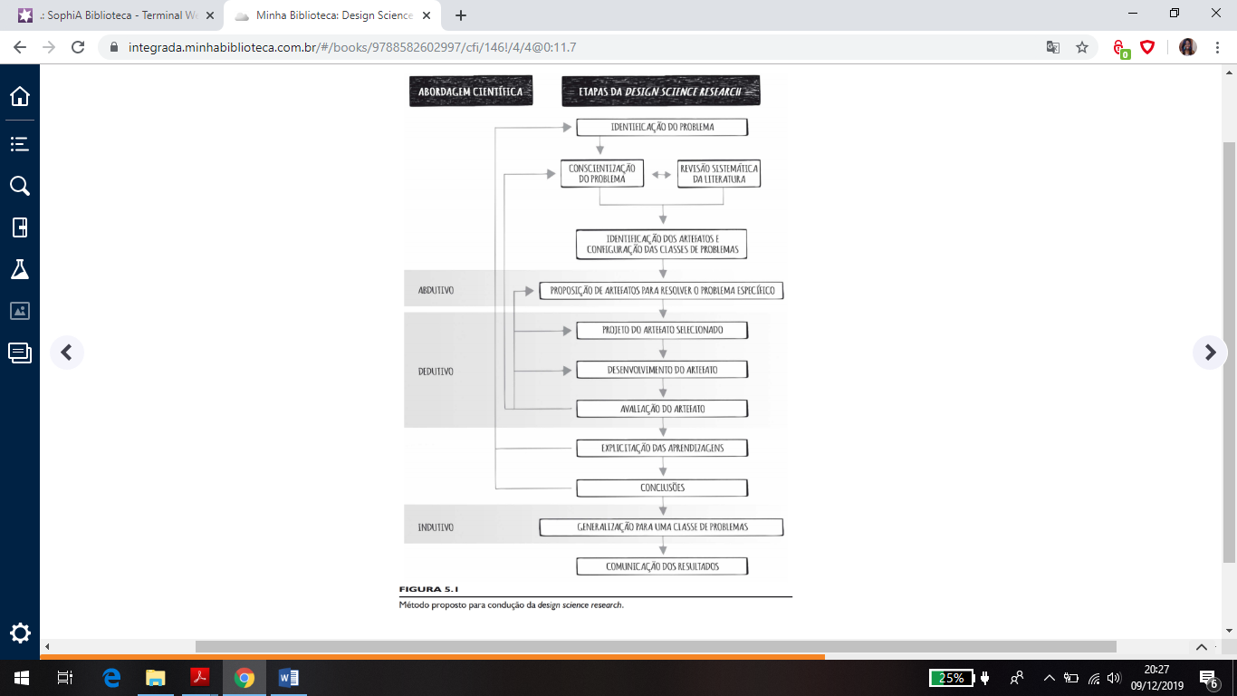  
Fonte: Dresch et al. (2015)

* **Identificação do problema**: Se propõe a constatação do problema ou classe de problemas a ser estudado. O problema quando optado a ser investigado pelo *Design Science Reserach*, é de interesse do pesquisador estudar uma nova ou interessante informação, encontrar resposta para uma questão ainda não solucionada ou a resolução para um problema prático.
* **Conscientização do problema:** nesta etapa deve ser feito um agrupamento de informações referente ao problema a ser estudado, a fim de que haja entendimento de suas causas e contexto. Dresch et al. (2015) propõe que se considere as funcionalidades do artefato proposto, sua performance e seus requisitos de funcionamento.
* **Revisão sistemática da literatura**: Na etapa anterior é necessário que se realize uma varredura nas bases de pesquisa, onde, nestas, serão abrangidos conhecimentos da literatura provenientes das ciências tradicionais e do *Design Science Research*.

Morandi e Camargo, (2015, apud Dresch et al., 2015) definem a revisão sistemática da literatura como estudos secundários para mapear, encontrar, avaliar e consolidar resultados de estudos primários relevantes sobre o assunto.

Segundo Gregor e Jones (2007, apud Dresch et al., 2015), o conhecimento existente auxilia na explicação da construção de um artefato e por qual motivo ele deve funcionar.

* **Identificação dos artefatos e Configuração das classes de problemas:** após a coleta de dados nas bases de conhecimentos descrita anteriormente, as informações buscadas serão úteis para evidenciar a existência de artefatos e a classe de problemas aplicados ao assunto abordado.
* **Proposição de artefatos para resolução do problema:** posterirormente a sua identificação, nesta serão propostos os artefatos considerando o cenário o qual estão inseridos, bem como o seu contexto e sua viabilidade.
* **Projeto do artefato:** trata-se do projeto do artefato selecionado, ou seja, o melhor a ser projetado para dar continuidade as etapas seguintes do método. É de suma importância que se considere características e o contexto onde o artefato será efetuado. Bem como, suas limitações e relações também devem ser descritas assim como todo o procedimento de construção e avaliação deste. Não obstante, também deve ser informado o desempenho esperado, o qual garantirá uma solução satisfatória para o problema.
* **Desenvolvimento do artefato:** tendo finalizado o projeto do artefato, dá-se início a etapa de seu desenvolvimento que pode ser efetuado por intermédio de algoritmos computacionais, representações gráficas, protótipos, maquetes, etc.

Na conclusão dessa etapa, serão encontradas duas saídas principais. Onde a primeira é o artefato em seu estado funcional, e a segunda, a heurística de construção, onde pode vir a ser formalizada a partir do desenvolvimento do artefato em si.

* **Avaliação do artefato**: Nesta etapa deve-se observar e medir a eficácia do artefato na solução do problema. Este momento deve ser aproveitado para rever os requisitos definidos na conscientização e, posteriormente, comparados com os resultados obtidos, em busca do grau de aderência a essas métricas. Caso haja falhas, a pesquisa deve ser reiniciada a partir do equívoco em questão que comprometeu o desempenho do artefato.
* **Explicitação das aprendizagens e Conclusão:** estas etapas têm por objetivo afirmar que a pesquisa realizada tenha condições de servir de referência e como subsídio para a geração de conhecimento, tanto no campo prático quanto no teórico.
* **Generalização para uma classe de problemas e Comunicação dos resultados**: após finalizada a pesquisa em questão, Gregor (2009, apud Dresch et al., 2015) indicam a necessidade de o artefato utilizado ser generalizado para uma classe de problemas propiciando que ocorra o avanço de conhecimento em *Design Science*. A generalização é assisada pela reaplicação do conhecimento gerado em outras situações e em diferentes organizações.

# 3. DESENVOLVIMENTO

O presente capítulo tem como objetivo discernir todo o processo no que tange a elaboração do jogo *Project Management Game (P.M. Game*). Por meio deste será explicitado como se originou a elaboração do tema abordado, suas principais características, regras, o tabuleiro e seus elementos de interação. Bem como relatar-se-á o principal intuito da dinâmica implementada a ser transmitida aos jogadores.

Desde o princípio da elaboração deste projeto, tinha-se em mente a criação de um jogo que exigisse dos participantes a necessidade de aplicar seus conhecimentos no tocante ao gerenciamento de projetos. Logo nas primeiras reuniões com o orientador, direcionamos o foco para restringir o tema abordado à quatro das nove áreas de conhecimento envoltos no gerenciamento de projetos.

Uma vez que os conceitos já haviam sido acordados, passamos a estudar a melhor forma de aplicar o tema à um tipo de projeto que viesse a ser o enredo do jogo e pudesse ser facilmente visualizado e compreendido pelo jogador. De forma que as fases do cenário aplicado pudessem ser bem delimitadas como início, meio e fim.

Dado o direcionamento do assunto, foram efetuados diversos *brainstormings* que iriam corroborar para determinação da abordagem e condução do jogo. Primeiramente, o jogo seria elaborado com níveis que iriam ser optativos ao jogador. Estes níveis estariam correlacionados com a complexidade do projeto. Onde ele se iniciaria com três cenários. Seriam estes a construção de um prédio, posteriormente à construção de complexo empresarial e por último, à construção de um shopping. Reformulamos esta ideia inicial de modo a permanecer o enredo do jogo no âmbito da construção civil, mas restringindo apenas a um cenário, a construção de um prédio comercial.

No decorrer da criação do *P.M. Game,* inicialmente o jogo seria construído apenas para ser jogado presencialmente por todos os jogadores. Mas devido a pandemia mundial COVID-19 realizamos adaptações de forma que ele também pudesse ser desenvolvido e atuado sob a plataforma excel se tornando também um jogo online.

Iniciamos então a aplicação da metodologia *Design Science Research* para a elaboração de um artefato. Nesse momento da realização do projeto, realizamos reuniões periódicas a fim de definirmos e realinharmos o problema a ser resolvido. Sendo este, a necessidade de fazer com que os alunos voltados a disciplinas relacionadas ao gerenciamento de projetos adquirissem mais conhecimentos sobre a gestão de projetos e se autoanalisassem sobre a compreensão que se obteve sobre o assunto. Feito isto, nós direcionamos a conscientização do problema, analisando o principal assunto a ser vivenciado no jogo. Nesta fase passamos a verificar quais poderiam ser os cenários do jogo e como seria a sua forma de ação. Uma vez que os possíveis cenários foram definidos, iniciamos estudos referentes a construção civil para posteriormente o englobar nas situações do jogo.

O artefato se deu pela formulação de cenários, mecanismos de ação e definições de possíveis soluções satisfatórias à criação do invento proposto, levando em consideração a sua complexidade e viabilidade de execução. Uma vez que havia uma gama de possibilidades, passamos a reformular os *insights* já os estruturando como se daria o desenvolvimento do jogo e passamos assim a nos direcionar ao procedimento de sua construção.

Uma vez que o jogo foi construído, passamos a testá-lo em busca da validação e averiguação de seu desempenho. Através destes testes pudemos revisá-lo e inserir adaptações para que o desempenho do jogo obtivesse êxito.

Finalizada a sua criação, buscamos a avaliação do projeto e a conclusão dele por alunos do curso de Engenharia de Produção da UERJ. Esta fase ocorreu a fim de obter veracidade e eficácia da criação através do entretenimento destes alunos colhendo seus feedbacks para os pontos de sucesso e melhorias do jogo. Este processo é resumido na imagem abaixo sendo uma adaptação do Modelo de condução de *Design Science Research* proposto por Dresch et al. (2015).

Figura 4: Adaptação do modelo de condução de Design Science Research

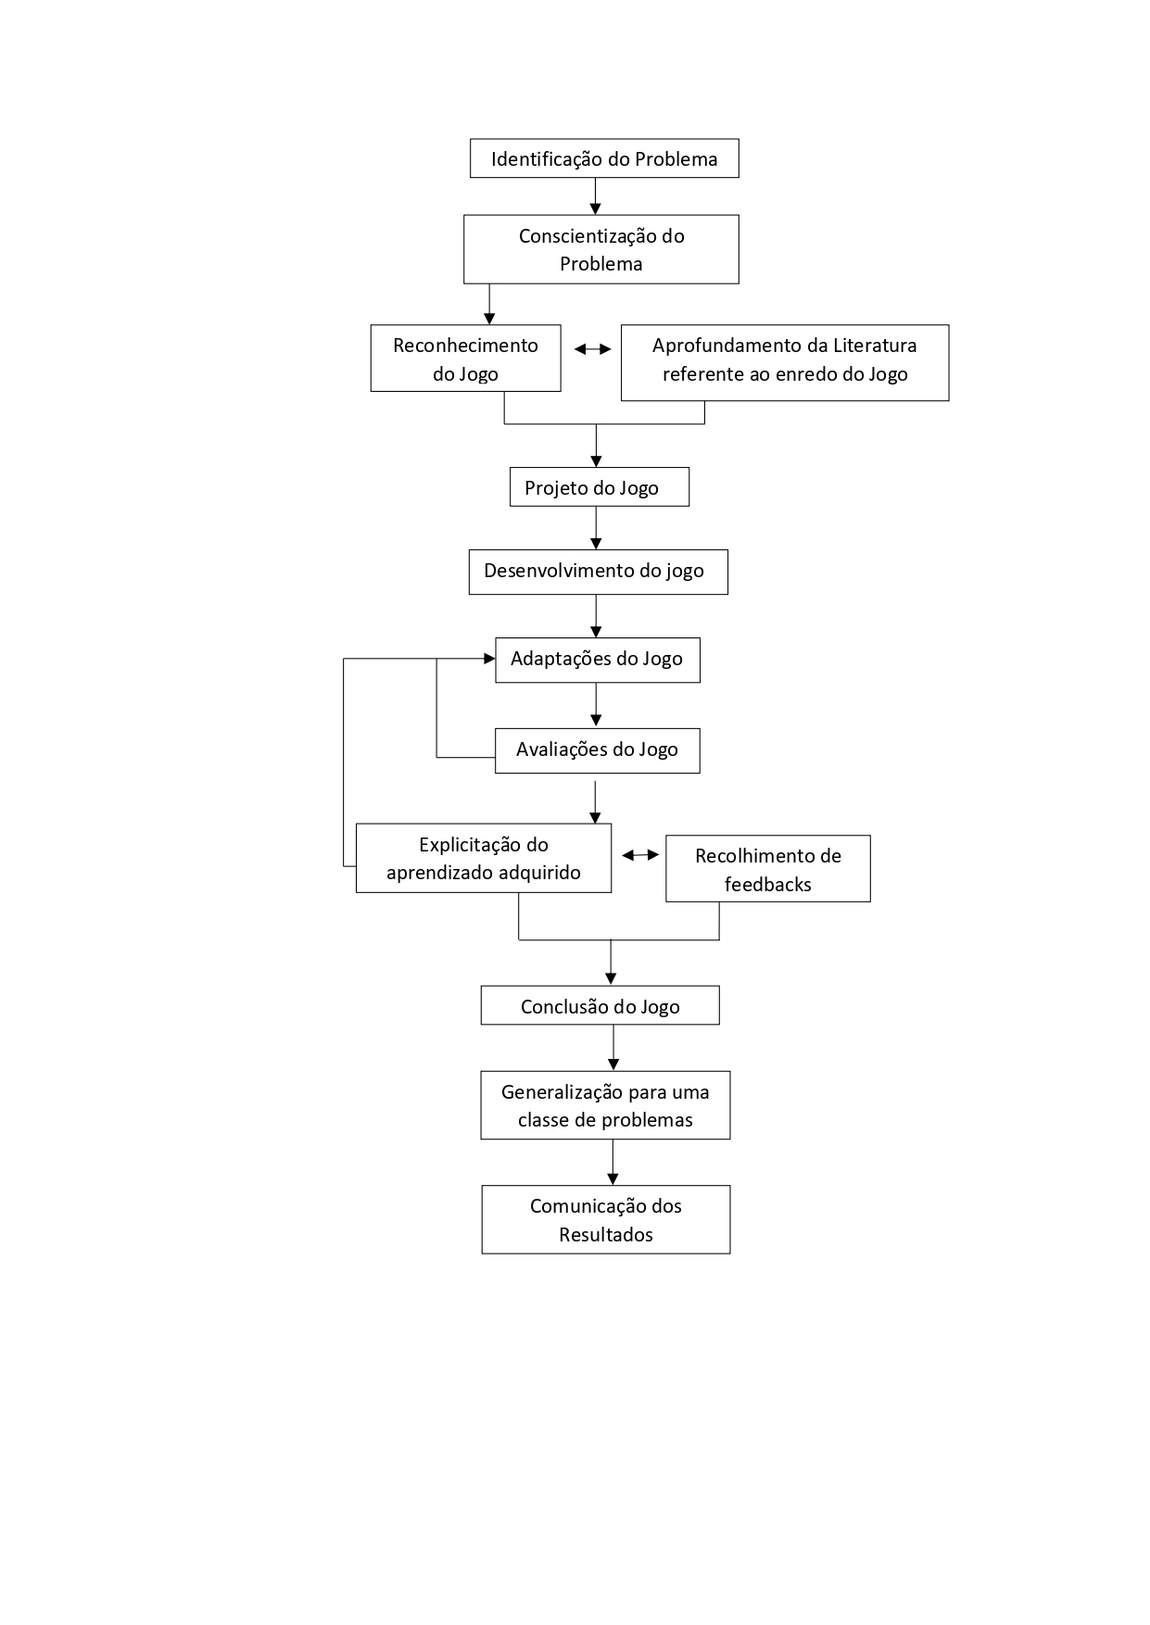

Fonte: Autoras, 2020

É importante salientar que durante a criação do *P.M. Game*, partimos como diretrizes chaves, dar poder de decisão ao jogador, aplicação dos conceitos de gestão de projetos, aplicação dos conceitos de PERT e o fator sorte. O resultado final do jogo será descrito resumidamente no quadro abaixo e posteriormente virá a ser detalhado.

Quadro 2: Resumo do *P.M. Game*



Fonte: Autoras, 2020

## 3.1 Elaboração do Jogo

Com o resumo do *P.M. Game* finalizado, utilizou-se o mesmo como guia para realizar os desdobramentos necessários para dar continuidade ao processo de criação do artefato. Levando em consideração que já possuíamos um objetivo, um tema a ser desenvolvido e uma ideia da plataforma que seria utilizada. Aprofundamos nossas pesquisas com o intuito de encontrar componentes e metodologias que pudessem nos auxiliar na construção do tabuleiro, cartas, pinos, movimentação e quaisquer meios que fizesse sentido a aplicação do jogo.

O passo inicial desenrolou-se através de maiores pesquisas relacionadas ao universo da construção civil, para que pudéssemos entender um pouco melhor quais passos seriam necessários percorrer com o propósito de exercer a construção de um prédio comercial. Esse ponto se torna crucial, pois representa as divisões das etapas que aparecerão no tabuleiro onde os jogadores deverão concluí-las de forma que haja continuidade no andamento e finalização do jogo.

Catalogamos de uma forma macro os principais eventos que devem acontecer em ordem cronológica em uma obra de construção civil. Estes fatos se dão pelo estudo de viabilidade do solo e da construção na região escolhida, bem como o estudo sobre a estrutura da região; realização de projeto arquitetônico onde nesta etapa há elaboração de plantas baixas, fachadas, detalhamentos, plantas humanizadas e maquetes; solicitação de licenciamento junto à prefeitura; projetos complementares, estes compõem os projetos estrutural, instalações elétricas, instalações hidrossanitárias, projeto de prevenção contra incêndio e pânico, telecomunicações, sistema de segurança e câmeras,  paisagismo e outros caso sejam precisos. Elaboração do orçamento; elaboração do planejamento, cronograma da construção; incorporação imobiliária e execução de obra que será listada abaixo com as principais atividades inseridas nesta fase.

Figura 5: Síntese dos principais eventos da execução de obra

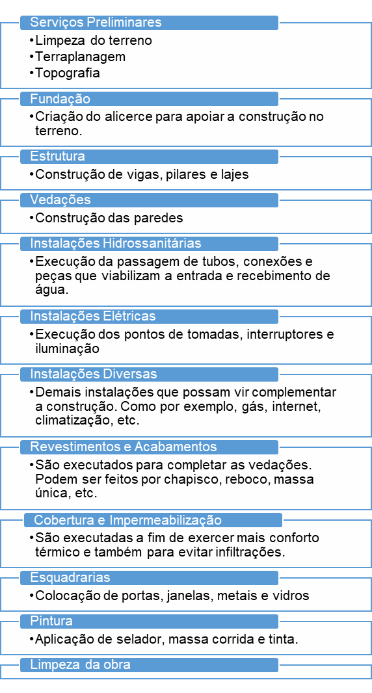

Fonte: Autoras, 2020

Foram correlacionados estes eventos da construção civil com os quatro principais pilares do gerenciamento de projetos, que foram abordamos na revisão da literatura, e construímos o primeiro protótipo que foi apresentado ao professor orientador.

 As etapas da construção civil serviram de auxílio para a formatação do primeiro PERT, utilizado como tabuleiro indicando quais caminhos os jogadores deveriam percorrer. Com o tabuleiro definido, surgiu a necessidade de criação de outros elementos; como cartas, dados, regras e peões para que através deles pudéssemos de maneira criativa e interativa transmitir alguns conceitos de Gerenciamento de Projetos. A partir de então, toda nossa atenção foi dedicada a maiores desenvolvimentos do jogo. Inúmeras modificações foram realizadas durante a elaboração pois a cada rodada teste buscávamos deixar o jogo de modo mais intuitivo e analisávamos se os conhecimentos estavam sendo transmitidos da maneira correta e de forma prazerosa.

Esse processo de melhorias e testes aconteceram por diversas vezes, até que nos deparamos com dois questionamentos. O primeiro nos indicava que a movimentação do jogo no tabuleiro deveria acontecer de forma mais estratégica e menos aleatória e o segundo como iríamos saber se os conceitos dos quatro principais pilares do gerenciamento de projetos, estavam sendo exercidos pelos jogadores. Como produtoras, queremos que a tomada de decisão do jogador seja de forma racional e coerente a situação a ele imposta no jogo. De forma que ao final, mesmo que ele não seja o vencedor, possa ter consciência dos acontecimentos e os impactos de suas tomadas de decisões. Deste modo, a criação de um jogo com aplicações estratégicas e não apenas aleatórias; e a compreensão do jogador se tornaram um desafio em nosso projeto.

Devido a esse desafio novas rodadas testes foram realizadas, alguns elementos foram acrescentados ou modificados de forma gradual. E quando novos testes aconteciam, sempre havia o cuidado em verificar se o problema proposto estava sendo solucionado ou não. Entre todas as alterações, apresentamos abaixo um quadro resumo com grandes mudanças que houve no desenvolvimento do jogo.

Quadro 3: Principais versões do jogo



Fonte: Autoras,2020

Considerando o quadro acima, observa-se claramente as principais alterações efetuadas no desenvolvimento do artefato. Consequentemente, as regras também precisaram ser modificadas e adaptadas aos novos eventos, para que as orientações e decisões envolvendo os jogadores sejam claras e cumpridas.

Em relação aos doze eventos explicitados para a construção de um prédio comercial, como podemos observar na figura 5, no jogo eles foram divididos por blocos e para que cada bloco seja concluído é necessário que todas as atividades nele contidas, sejam realizadas. E para iniciar uma nova atividade, todos os pré-requisitos da mesma deverão ser atendidos. As atividades são executadas de acordo com a decisão estratégica dos jogadores em relação à carta de situação sorteada para aquele bloco, único fator aleatório contido no jogo; e a carta de decisão escolhida no início do jogo.

Finalizada a parte do desenvolvimento, obtivemos como resultado, um jogo que tem como objetivo a construção de um prédio comercial e a transmissão de forma lúdica, coerente e um tanto verossímil a realidade alguns conceitos de gerenciamento de projetos. Pois sua movimentação pelo tabuleiro é incitada através da tomada de decisão entre quais dos quatro pilares devem ser executados para atender a carta de situação. As situações foram criadas justamente para o jogador definir se para aquele evento vir a ser solucionado deve haver investimento ou ganho em um ou mais de um pilar.

Assim como na vida real, a competitividade também está presente no jogo. Na vez de cada jogador sua decisão irá impactar diretamente aos seus oponentes, facilitando ou complicando a conclusão de uma atividade. Essa rivalidade se fez necessária pois quando traçamos um objetivo, sempre existirão fatores externos que atuarão nos impedindo de realizar calculosamente as ações uma vez planejadas.

## 3.2 Apresentação do Jogo

A apresentação do P.M. Game foi realizada através de videoconferência devido a pandemia COVID-19.  Para a melhor compreensão dos participantes sobre a dinâmica, foi realizada uma breve descrição baseada em jogos de estratégia como o *Power Grid* e Jogo da vida. A fim de situar os jogadores sobre o contexto do jogo.

Primeiramente, foi apresentado aos jogadores o fato que levou a criação do jogo. Posteriormente, foi situado o enredo do jogo, sendo a construção de um prédio comercial com enfoque aos quatro pilares destacados do gerenciamento de projetos. Após a explicação do conceito do P.M. Game, foi explicado as regras para o jogo e a composição de suas peças e foi efetuado uma simulação de rodada para melhor compreensão dos jogadores.

A seguir, serão apresentados e exemplificados os componentes e as regras de como jogar o P.M. Game. Este jogo é composto por um manual, um dado de seis lados, dezessete peões para cada jogador, doze marcadores, doze cartas de decisão, sessenta cartas de situação, três tabuleiros PERT diferentes, um quadro de movimentação, uma tabela de pontuação e um quadro de pagamento das atividades. Esses componentes de alguma maneira estão contidos tanto para a versão física do jogo quanto para a adaptação online. O que gera algumas alterações na maneira de utilização desses componentes, mas o objetivo do jogo permanece o mesmo.

### 3.2.1 Tabuleiros do jogo

O *P.M. Game* físico e virtual foram criados para serem jogados por três jogadores. Onde para ser o campeão, necessita de um pensamento estratégico que o leve primeiro até a casa dezessete e conquistar a melhor pontuação da mesa. Essa trajetória será traçada através dos peões no tabuleiro PERT, constituído por atividades que são representadas por círculos e separadas por blocos numerados de um a dez. Os tabuleiros seguem uma ordem de precedência entre as atividades. Bem como um diagrama de redes fazendo-se uso de flechas e círculos para demonstrar a ligação e dependência entre as ações.

Todos os tabuleiros são compostos por dez blocos e dezessete atividades. Cada bloco está diretamente ligado as cartas de situação que serão descritas no item 3.2.3 de modo que todo o conjunto de cartas pertencentes a um bloco, corresponde ao mesmo bloco do tabuleiro. Por exemplo, o conjunto de seis cartas de decisão referentes ao bloco um, são pertencentes ao bloco um do tabuleiro. Segue abaixo ilustrações dos três tabuleiros que são dispostos.

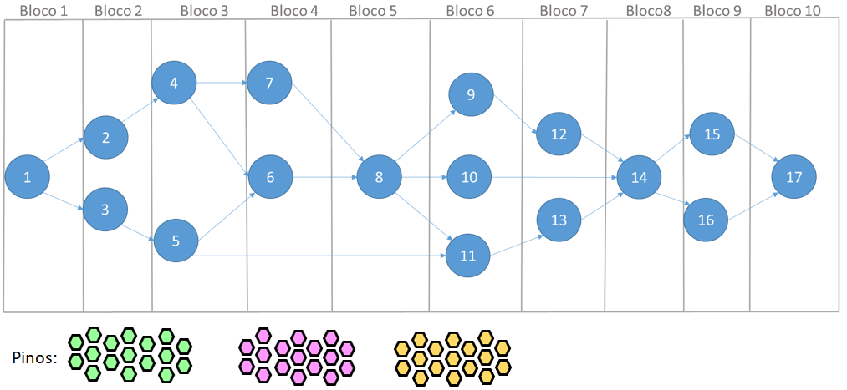Figura 6: Tabuleiro PERT 1

Fonte: Autoras, 2020

Figura 7: Tabuleiro PERT 2

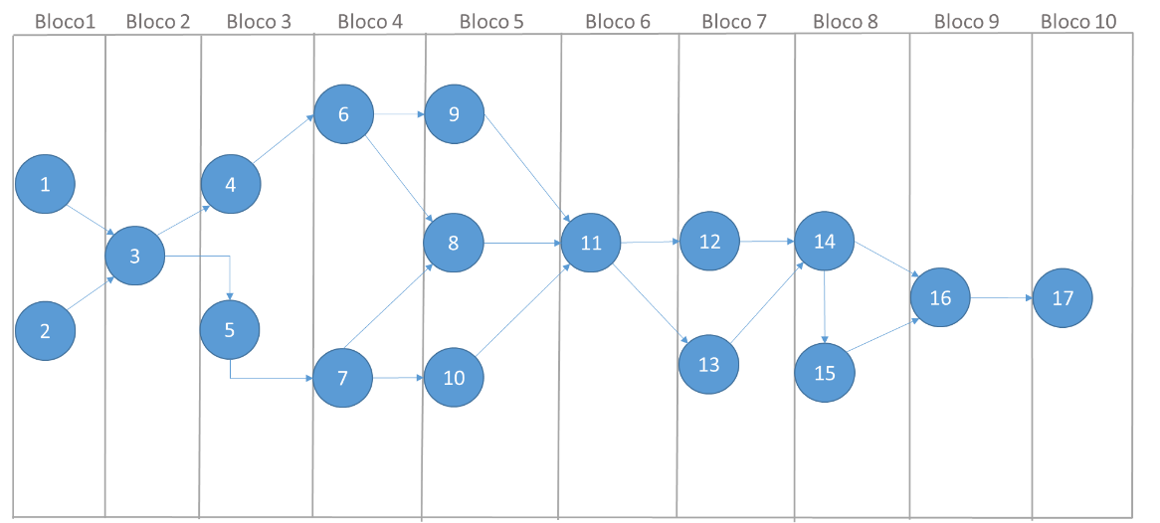

Fonte: Autoras, 2020

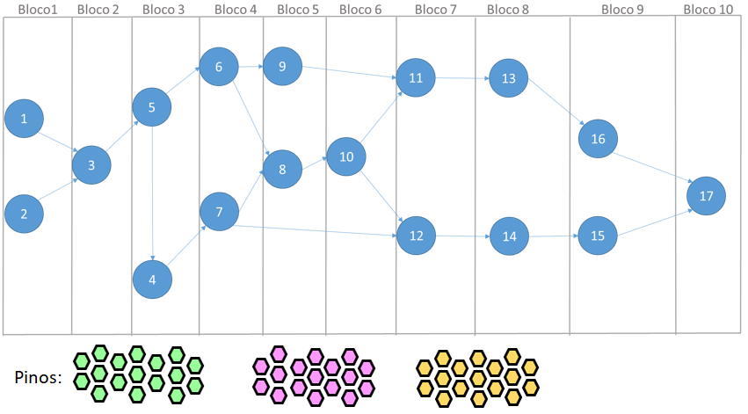 Figura 8: Tabuleiro PERT 3

Fonte: Autoras, 2020

### 3.2.2 Cartas de Decisão

As cartas de decisão são acontecimentos reais ou fictícios referentes a casos de sucessos entre empresas do âmbito da construção civil compostas de uma breve história sobre a empresa e em seguida uma bonificação ou ônus ligado a empresa. Esta pontuação pode vir a ser referente a custo, escopo, prazo ou qualidade. Sendo bônus, a pontuação será multiplicada por dois a cada vez que o jogador mandante retirar uma carta que contenha o seu pilar de bonificação. Caso seja ônus, a pontuação será dividida por dois a cada vez que o jogador mandante retirar uma carta.

Como o fundamento destas cartas é de contemplar os jogadores com indicadores de bônus e ônus, afetará diretamente a sua pontuação até o final da partida, uma vez que utilizarão a mesma carta em todas as rodadas.

#### 3.2.2.1 Cartas de Decisão para o jogo online

Jogando de forma online, fizemos uso então do fator aleatoriedade para a designação das cartas de início de jogo. Abaixo, segue apresentação das cartas a serem jogadas de forma física e virtual.

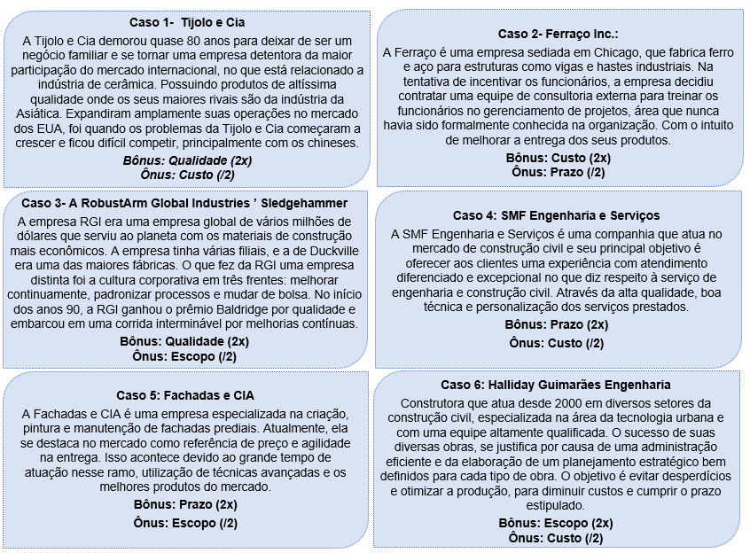Figura 9: Cartas de Decisão casos 1 ao 6

Fonte: Autoras, 2020

Figura 10: Cartas de Decisão casos 7 a 12

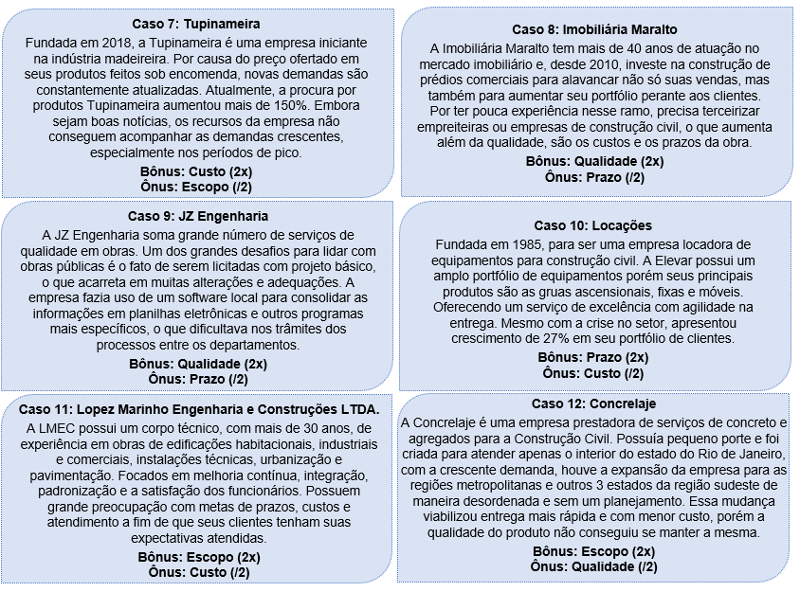

Fonte: Autoras, 2020

### 3.2.3 Cartas de Situação

As cartas de situação, são compostas de sessenta eventos fictícios, porém baseados em fatos que podem ocorrer no desdobramento de uma construção civil. Cada carta é composta por um texto descrevendo o evento e posteriormente os pilares que são afetados por esta situação, podendo conter de dois a quatro pilares. A carta pode ser totalmente positiva, totalmente negativa, negativa e positiva simultaneamente.

Figura 11: Cartas de situação etapas 1 e 2

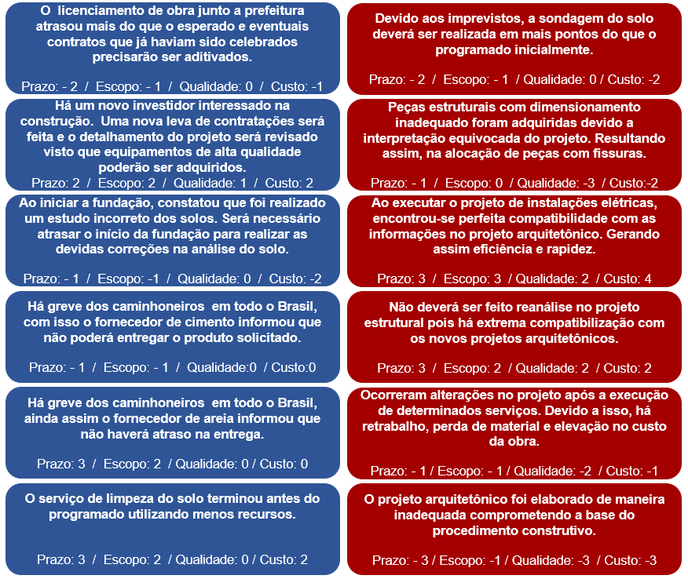

Fonte: Autoras,2020

Figura 12: Cartas de situação etapas 3 e 4

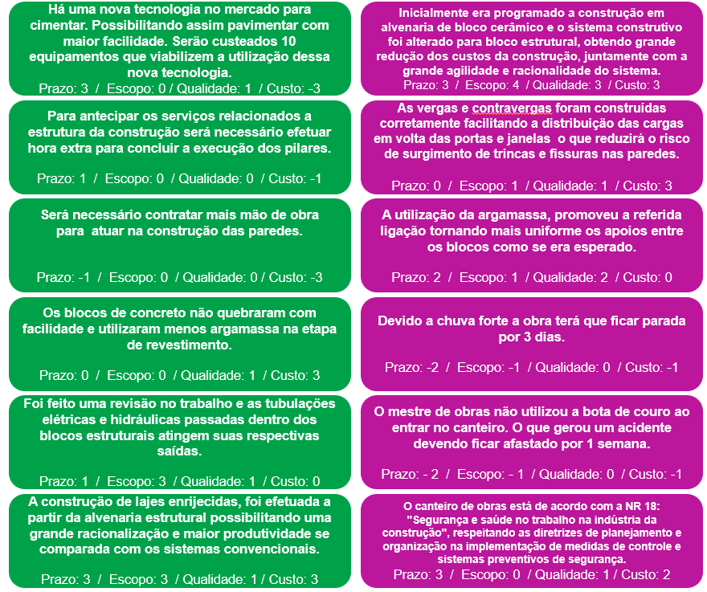

Fonte: Autoras, 2020

Figura 13: Cartas de situação etapas 5 e 6

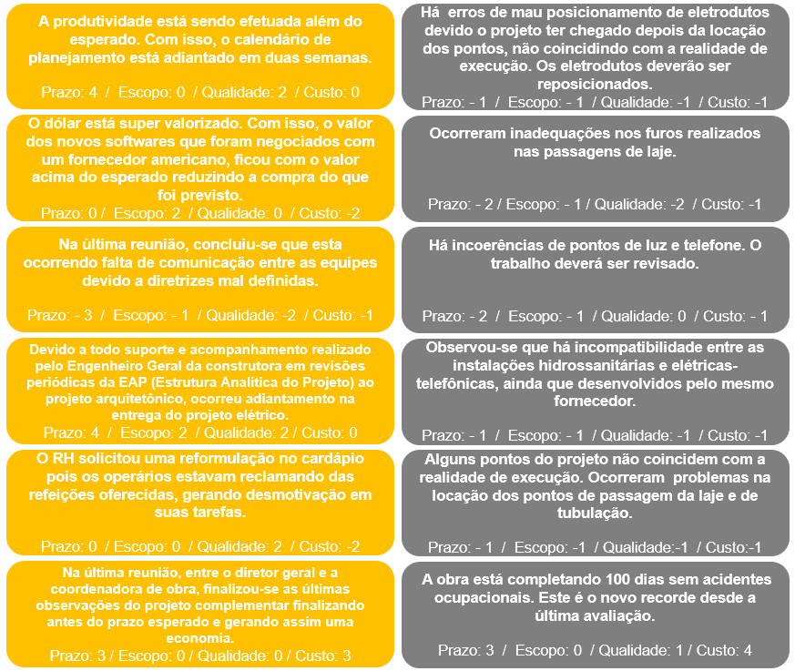

Fonte: Autoras, 2020

Figura 14: Cartas de situação etapas 7 e 8

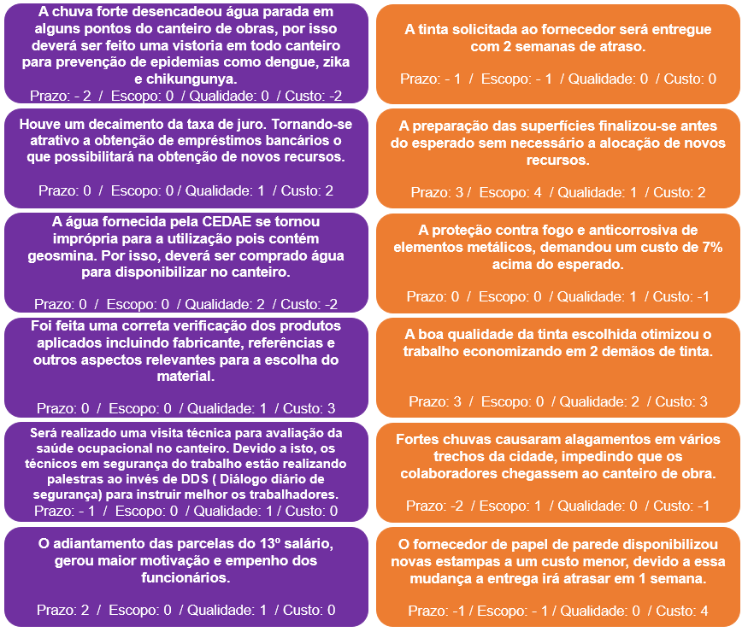

Fonte: Autoras, 2020

Figura 15: Cartas de situação etapas 9 e 10

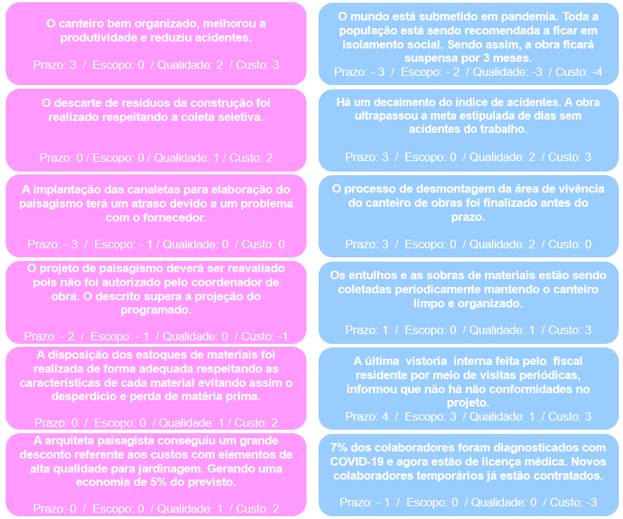

Fonte: Autoras, 2020.

#### 3.2.3.1 Cartas de situação com adaptação para o jogo online

Quando o artefato for utilizado de forma online, as cartas serão retiradas através de um sorteador online em todas as rodadas. Isto por possuírem acontecimentos interligados que deverão ser solucionados a cada bloco correspondente obedecendo sempre a ordem de interdependência entre elas.

A numeração da carta utilizada deverá ser incluída no campo “Carta de Situação” e aparecerá automaticamente conforme abaixo.

Figura 16: Visualização das cartas de situação

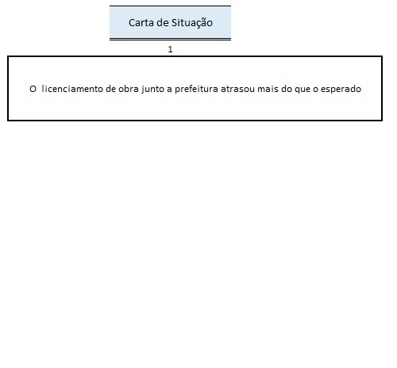

Fonte: Autoras, 2020.

### 3.2.4 Pinos de movimentação

Os pinos são representados por peças hexagonais com três diferentes cores e servem para indicar em cada bloco a localização de cada jogador no tabuleiro PERT funcionando como marcadores a serem fixados a cada casa concluída pelos jogadores.

Figura 17: Pinos



Fonte: Autoras, 2020

### 3.2.5 Quadro de movimentação

Outro componente importante do *P.M. Game* é o quadro de movimentação. Neste é possível observar as dez casas correspondentes aos quatro pilares do gerenciamento de projetos e indicar através dos marcadores, que são pequenas peças com as mesmas cores dos pinos de cada jogador, o seu posicionamento em cada pilar. O quadro de movimentação é utilizado em todas as rodadas para efetuar o cumprimento das ações indicadas nas cartas de situação funcionando de forma vertical onde cada jogador deverá subir ou descer na coluna referente ao pilar envolvido na rodada.

Tabela 1: Quadro de Movimentação

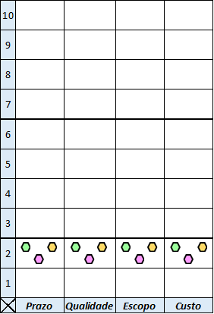

Fonte: Autoras, 2020.

#### 3.2.5.1 Quadro de movimentação para o jogo online

Para o jogo online, o quadro de movimentação será utilizado através de uma tabela que deverá ser atualizada no momento de conclusão de uma situação, onde irá preencher com suas pontuações e indicará a posição atual de cada jogador.

Quando o jogador estiver em uma casa positiva, a tabela indicará a localização com a cor verde. Caso a casa seja nula, será indicada pela cor vermelha.

Tabela 2: Movimentação para o jogo online

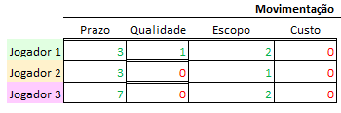

Fonte: Autoras, 2020

### 3.2.6 Quadro de pagamento das atividades

Associado ao quadro de movimentação, está o quadro de pagamento das atividades a serem pagas no final de cada rodada. Neste quadro, podemos identificar a pontuação necessária a ser atingida na atividade correspondente sendo os critérios de pagamento das atividades definidas em cada bloco. O quadro é usado da mesma forma tanto para jogar no tabuleiro físico ou no tabuleiro online.

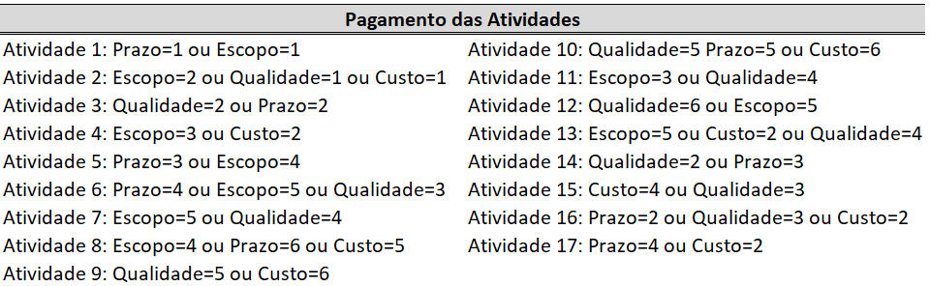Quadro 4: Quadro de Pagamento das Atividades

Fonte: Autoras, 2020

# 4. RESULTADOS

Este capítulo tem por sua finalidade analisar os resultados obtidos através do desenvolvimento do jogo. Os resultados alcançados foram coletados através das aplicações on-line do jogo em testes pelas desenvolvedoras e em duas amostras diferentes, alunos estudantes de engenharia de produção e engenheiras.

## 4.1 Aplicações testes

Foi efetuado uma jogada teste entre as desenvolvedoras e o coorientador sob observação do professor orientador. O intuito dessa partida era de avaliar o tempo de duração do jogo e verificar se todos os itens do jogo estavam de fato integrados e verificar caso seriam necessários a realização de novos ajustes.   
 O teste feito teve a duração de noventa minutos visto que foi efetuado juntamente com pausas para comentários e observações. Esta partida foi realizada levando em consideração todas as bonificações, ônus e fazendo uso de todas as peças do jogo. Constatou-se que havia a integração desejada entre as cartas de situação e a influência da decisão do jogador da vez atuando sobre os demais jogadores. Além disso, comprovou-se que os critérios de pagamento das atividades eram coesos com a posição dos jogadores na trilha de movimentação para cada nova rodada.

Posteriormente a esta jogada teste, foram implementados junto ao coorientador os últimos ajustes no jogo online, automatizando o excel a fim de deixar a plataforma mais dinâmica como sugerido pelo professor orientador.

Após os ajustes concluídos, foi realizada uma segunda rodada teste entre as desenvolvedoras a fim de averiguar o resultado obtido. Esta partida teve duração por cerca de sessenta minutos aproximadamente e buscou analisar se a dinâmica da plataforma estava sendo executada obedecendo as fórmulas impostas no excel.

## 4.2 Aplicação do jogo para um grupo de alunos de engenharia

O P.M.Gameapós ser totalmente estruturado e concluído foi aplicado à três estudantes da faculdade de engenharia de produção UERJ, alunos do décimo e nono período onde todos já haviam concluído a disciplina planejamento estratégico portando assim, conhecimento referente ao tema do jogo.

Essa aplicação tinha como principal objetivo avaliar a desenvoltura dos jogadores durante a jogatina, analisar se os pilares estavam coerentes com os eventos descritos nas cartas de situação e se o jogo era didático e divertido para os jogadores.

Nesta aplicação foi efetuada uma breve apresentação sobre o projeto dissertando sobre como se deu a criação do jogo, público-alvo e o seu objetivo. Posteriormente a introdução, foi dissertado aos jogadores o funcionamento do artefato, bem como suas regras, peças e instruções de jogo.

O jogo teve duração de cento e vinte minutos, e no decorrer do jogo houve pausas para explicações e saneamento de dúvidas. No total, foram efetuadas dezoito rodadas até a chegada do ganhador no último bloco do jogo.

Ao final do jogo, coletamos as sugestões oferecidas pelos estudantes e solicitamos que respondessem um questionário avaliativo conforme anexo no apêndice A. A sugestão oferecida pelos jogadores era de que após a apresentação do jogo, fosse efetuado uma rodada teste para que houvesse uma melhor facilidade de compreensão do jogo.

## 4.3 Aplicação do jogo para engenheiras de produção

Foi realizada uma nova aplicação, pois sentimos a necessidade de realizar uma partida para um grupo de engenheiros formados. Assim seria possível verificar também a eficácia do jogo para profissionais atuantes na área de projetos.

Deste modo, contamos com a disposição de duas Ex-Alunas da UERJ. Destacamos que as engenheiras de produção já possuem conhecimento tácito, explícito e embasamento prático sobre os conceitos de gerenciamento de projetos abordados nos capítulos anteriores.

Primeiramente, apresentamos as engenheiras o jogo, o objetivo, as regras e afins. Posteriormente, foi realizado uma rodada teste para elas entenderem a logística de como operariam as próximas rodadas. Foi necessário empregar um tempo extra para exemplificar como seriam suas atuações no jogo e esclarecimento de algumas dúvidas, antes de efetivamente ocorrer o início do jogo.

A partida teve uma duração de aproximadamente cento e vinte minutos, com dezessete rodadas concluídas até a obtenção de uma vencedora. Durante o decorrer do jogo, ocorreram pausas quando necessário para realizar explicações e esclarecimentos. O mesmo acontecia quando as participantes sugeriram algum ajuste, que era anotado para a posteriori revisitarmos o tópico indicado e futuramente realizar possíveis modificações.

O principal ponto de sugestões das participantes foram as cartas de situação. Em algumas poucas cartas elas não concordaram com os pilares que estavam sendo correlacionados a situação. As situações que foram indicadas por elas, foram revisitadas e sofreram pequenos ajustes ou na fraseologia ou nos pilares de pontuação. Outro ponto levantado, foi a utilização do sorteador online que é utilizado para a versão online do P.M.Game. As jogadoras sugeriram que o sorteador fosse comandado pela mesma pessoa que estivesse coordenando o direcionamento do jogo, para que o resultado do sorteio pudesse ser compartilhado com os demais jogadores. Um ponto adicional que foi comentado pelas participantes, foi a criação de um manual de instruções para os participantes. Foi informado e mostrado as mesmas que o manual já havia sido criado, porém para a versão online acreditava-se ser mais prático e didático explicar verbalmente com pequenas demonstrações.

Ao final da partida, além de nos relatar de forma espontânea, como foi a experiência de jogar o P.M.Game, foi solicitado que elas respondessem ao questionário avaliativo que também fora aplicado aos alunos da graduação.

## 4.4 Aplicação do jogo para turma de Projeto de Produto e Serviço (PPS)

De forma complementar as aplicações anteriores, aceitamos a sugestão do orientador em aplicar o P.M.Game para uma turma, onde vinte e nove alunos participaram da dinâmica. Apresentamos um PowerPoint explicativo para a turma, conforme anexo no apêndice C, exemplificando o objetivo, as regras e afins do jogo; e em seguida foi realizado uma rodada teste para que fosse possível o entendimento da logística de como operariam as próximas rodadas.

Por ser uma quantidade maior de pessoas jogando, todas de maneira virtual, a turma foi dividida em pequenos grupos de três pessoas e alocadas em salas de reuniões online. Dessa forma os jogadores conseguiram vivenciar de forma independente a experiência, obstáculos e aprendizado do jogo.

Durante o processo, as alunas e o orientador se revezaram entrando nas salas virtuais para observar o desenrolar das partidas e sanar alguns questionamentos dos participantes. Alguns grupos conseguiram absorver e se desenrolar no jogo, melhor do que outros, mas no geral todos conseguiram jogar e entender o propósito do jogo.

Essa dinâmica aconteceu durante o tempo da aula de PPS, ao final alguns alunos já nos sinalizaram suas opiniões a respeito do P.M.Game. A fim de possuir um feedback geral da turma, foi enviado e solicitado por intermédio do orientador que os participantes respondessem ao questionário avaliativo, o mesmo que também havia sido aplicado para os demais jogadores nas apresentações anteriores.

## 4.5 Análise dos resultados

Uma vez que foram realizadas as aplicações do jogo ao co-orientador, aos alunos da graduação de engenharia de produção, as engenheiras de produção e aos alunos da turma de PPS, como anteriormente citado. Foram retificados todos os ajustes necessários e coletados os seguintes resultados do questionário aplicado a respeito da avaliação dos trinta e quatro jogadores que vivenciaram a experiência de jogar oP.M.Game.

Gráfico 1: Indicaria esse jogo para amigos de sua mesma área profissional?

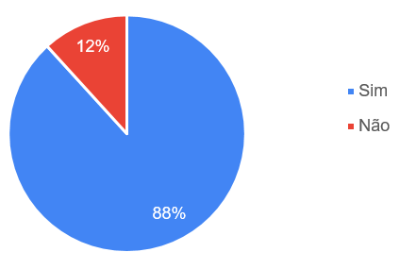

Fonte: Autoras, 2020.

Quadro 5: Respostas dissertativas pelos jogadores referentes ao gráfico 1

|  |
| --- |
| Jogador 1: Sim, pois é bem didático e de fácil compreensão e simulação da realidade. |
| Jogador 2: Sim, principalmente relacionado à projetos. |
| Jogador 3: Sim, pois aprende conceitos relacionados a gerenciamento de projetos de forma divertida |
| Jogador 4:Sim, pois faz a gente pensar e é uma forma de ver como várias situações não planejadas podem influenciar no nosso projeto. |
| Jogador 5:Sim, acredito que seja interessante para os colegas saberem conceitos relacionados à Gerenciamento de Projetos. |

Fonte: Autoras, 2020.

Gráfico 2: O jogo agregou conhecimento em relação aos pilares do gerenciamento de projetos?

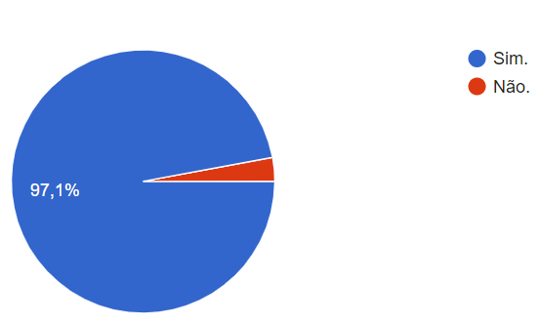

Fonte: Autoras, 2020.

Gráfico 3: Para você o tempo de duração do jogo foi adequado?

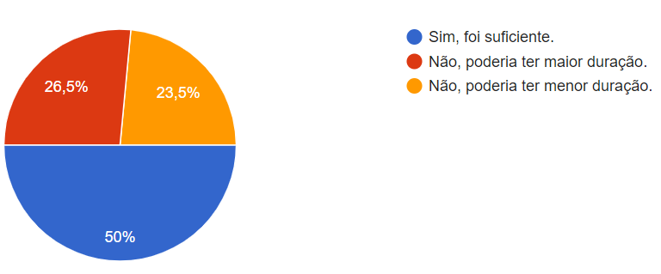

Fonte: Autoras, 2020.

Gráfico 4: Gostou da integração de um tema da Engenharia Civil com a Engenharia de Produção? Em caso negativo, justifique sua resposta.

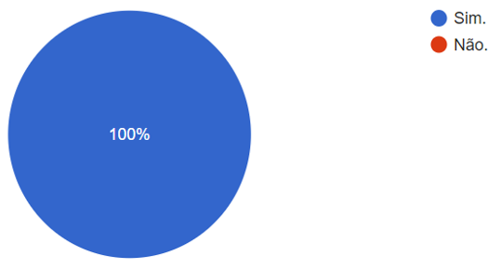

Fonte: Autoras, 2020.

Gráfico 5: Sua sensação ao final do jogo, foi:

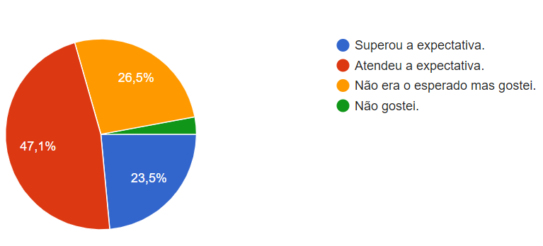

Fonte: Autoras, 2020.

Gráfico 6: Mesmo sendo um jogo de aprendizagem, com o objetivo didático. Você conseguiu se divertir durante o processo?

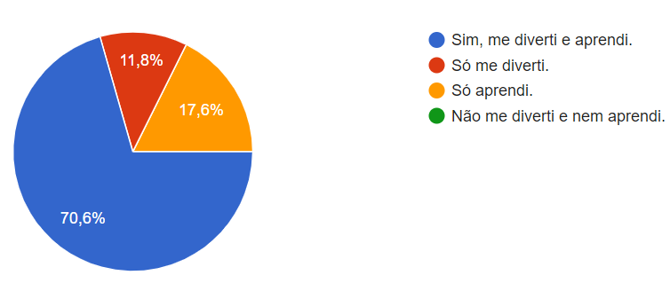

Fonte: Autoras, 2020.

Através da análise dessa amostra de respostas, pudemos observar que o jogo obteve um retorno positivo dos participantes. Visto que os participantes apreciaram jogar e até indicariam o P.M.Gamea outras pessoas atuantes na área de gerenciamento de projetos. Além de que, através de uma forma didática e divertida conseguiram entender e absorver conceitos do gerenciamento de projetos. O enredo desenvolvido correspondente a área da construção civil, foi bem aceito porque despertou interesse dos participantes de uma forma interdisciplinar.

Devido a limitações de tempo e o COVID-19, não foi possível fazer a aplicação do jogo a mais alunos e profissionais da área de engenharia de produção. Porém foi possível atingir a praticabilidade do jogo visto que o intuito era demonstrar aos participantes os quatro principais pilares escolhidos de gerenciamento de projetos. Desta forma, concluímos que atendemos a expectativa do jogo para a amostra aplicada.

# 5. CONCLUSÃO

O presente capítulo tem por sua finalidade analisar os resultados adquiridos durante a aplicação do jogo, relacionando o objeto dissertado neste projeto e pontuando os principais marcos atingidos após o desenvolvimento do artefato. Bem como, a aplicação da metodologia adotada e a apresentação de possíveis melhorias para trabalhos futuros.

## 5.1 Atingimento dos objetivos propostos

O objetivo deste Projeto de Graduação referia-se a **criar um jogo educacional de treinamento de estudantes e profissionais na área de gerenciamento de projetos**.

O resultado do projeto foi um jogo em duas versões, tabuleiro e online, que demonstrou ser uma ferramenta capaz de transmitir conceitos de gerenciamento de projetos eficaz para instruir estudantes e treinar profissionais da área de gestão de projetos. Uma vez que de maneira lúdica, porém com um enredo bem próximo a realidade, faz com que os jogadores percebam obstáculos do dia a dia em uma construção civil e as consequências de suas ações durante toda a partida.

O processo de execução das partidas do jogo se deu de forma ativa e divertida, absorvendo completamente a atenção dos jogadores. Essa imersão dos participantes também acontece pois precisam estar atentos e com pensamentos coesos para tomar uma decisão perante seus concorrentes.

Assim que as aplicações dos conceitos foram acontecendo, se tornou claro que os participantes tinham consciência das relações entre os pilares do gerenciamento de projetos e as etapas da construção do prédio comercial. E que durante o processo, as ações tomadas no decorrer da dinâmica, podem ser facilmente aplicadas em um ambiente realístico de construção civil.

Os conceitos dos principais pilares do gerenciamento de projetos foram destacados: prazo, custo, escopo e qualidade. Foram transmitidos e mostrados durante o jogo, além das etapas da construção civil. Assim, foi perceptível que os jogadores estavam trabalhando de forma conjunta esses conceitos para criar uma linha de raciocínio adequada e conseguir atuar na identificação do pilar proposto nas cartas de situação.



## 5.2 Considerações sobre o método e aplicação

A metodologia adotada na elaboração deste projeto de jogo foi o *Design Science Research*. Foi criado um artefato, que é o resultado da aplicação da metodologia, focalizada ao estudo do que é artificial. O DSR foi uma ferramenta importante às buscas por referências contribuindo para a estruturação da revisão bibliográfica, a qual forneceu uma base de referência sólida para o início do tratamento dos problemas a serem identificados.

O uso desta ferramenta foi de suma importância para o desenvolvimento do objetivo do jogo, seu modelo, diretrizes e avaliação de sua praticabilidade. Auxiliando da melhor forma a traçar o caminho para o desdobramento do projeto de forma que pudéssemos obter a solução mais viável e adequada para as questões que nos foram apresentadas.

Ao decorrer de todo o processo de aplicação da metodologia aplicada, foram desenvolvidos protótipos conforme as novas necessidades que surgiram durante a sua elaboração e foram feitas as modificações necessárias para que o projeto atingisse seus objetivos.

Por conseguinte, é recomendado pelas autoras o uso desta técnica à criação de artefatos que tenham o intuito de gerar benefícios à sociedade gerando solução para um problema pré-existente ou na criação de uma inovação. Concluímos assim, que o DSR foi de suma importância e utilidade ao desenvolvimento do artefato apresentado neste projeto.

## 5.3 Sugestões de trabalhos futuros

É importante salientar que ainda podem ocorrer variações e melhorias caso sejam realizadas novas aplicações à uma amostra maior de participantes.

Essa necessidade se verificou após a análise dos resultados que obtivemos nos testes. Acreditamos que estas melhorias poderão agregar valor ao projeto apresentado. Citamos a seguir alguns desdobramentos propostos para trabalhos futuros:

* Aprimorar o jogo de versão online, para gerar autonomia aos jogadores sem que haja necessidade da presença de um mediador durante as partidas.
* Elaboração de novas cartas de situação.
* Desenvolver a pontuação mais rebuscada correlacionando-a com a trilha de movimentação acrescentando pontuação extra ao jogador que primeiro alcançar uma posição na trilha.
* Desenvolver outros cenários para o jogo, como por exemplo, análise de mercado.

## 5.4 Generalização para uma classe de problemas

Ressalta-se que o artefato desenvolvido foi um jogo de gerenciamento de projetos e a classe de problemas neste projeto, é a criação de jogos educativos. Seguindo as diretrizes da metodologia usada, Design Science Research, será exemplificado um elenco de aprendizados obtidos na elaboração do P.M. Game a fim de auxiliar novos desenvolvedores que se enquadrem nesta classe de problemas.

* **Definir os principais pontos a serem abordados no jogo:** Uma vez que existe a essência do assunto a ser abordado, é de suma importância que a temática seja debatida com especialistas da área, de forma que eles possam auxiliar nos insights a serem gerados. Definindo um ponto de partida para realizar e aprofundar a revisão da literatura, gerando assim maiores conhecimentos sobre o tema pautado.
* **Realização de brainstormings da temática do jogo:** Detendo o fundamento do projeto definido, as realizações de brainstormings devem ser realizadas de forma ampla, não restritiva e em vários ciclos de ideias. Conciliando a criatividade com a possível criação do projeto. Cada novo encontro deve considerar as ideias já transmitidas, agregar e/ou gerar novos planos.
* **Realização de testes com especialistas em jogos:** Dispondo do enredo do artefato, buscar o auxílio de pessoas que possuem conhecimento lógico de jogos, agregará valor e direcionamento para construção física e/ou tecnólogica da estrutura do jogo.
* **Realização de protótipos:** A construção de prótotipos gera uma melhor visualização da eficiência do jogo, quanto mais prótotipos forem realizados de acordo com as mudanças necessárias à elaboração do artefato se torna mais próximo da versão final. Podendo ser também, utilizado para a implementação de testes de viabilidade, compreensão, conteúdo, didática e atração.
* **Aplicações com o público alvo que domine o tema em diferentes níveis de conhecimento:** Com o artefato já estruturado, fazer partidas do jogo à pessoas que detenham o conhecimento na temática envolvida, faz com que de forma mais coesa seja possível nivelar a dificuldade que cerca a natureza do jogo. Visualizando se o artefato atingiu o seu objetivo em gerar conhecimento à todos os quais se dispuseram a jogá-lo. Além de verificar se a ferramenta de fato enquadra-se no conteúdo a qual foi idealizado.

## 5.5 Considerações finais

De acordo com os capítulos anteriores, pudemos observar que existem quatro pilares do gerenciamento de projetos que estão extremamente correlacionados, são estes: prazo, escopo, custo e qualidade. De forma que, ao impactar um destes, todos os demais são indiretamente enternecidos.

Ao longo dos anos, as áreas de gestão de projetos têm crescido e se aperfeiçoado com grande oferta de especializações, porém as transmissões de conhecimento têm sido segmentadas em grande parte de modo teórico. Em virtude da grande necessidade de profissionais capacitados na área de gestão de projetos, que possuam não apenas o conhecimento teórico, mas também prático. Essa conclusão se tornou a principal motivação para o desenvolvimento do jogo.

Consequentemente, fazendo o uso de uma didática inovadora que intrinsecamente é capaz de transmitir conhecimento, prática, diversão e novos desafios aos participantes. Agregado a esse fator, a aplicação do *Design Science Research* nos trouxe a metodologia para a elaboração de um artefato como o P.M.Game*.*

Para o tema do jogo, se fez necessário a escolha de um cenário que fosse aplicado ao universo de Engenharia de Produção e outras áreas ligadas à gestão, atendendo também a profissionais da construção civil que lidam diretamente com a elaboração de projetos. Optando deste modo, à construção de um prédio comercial, de forma que fosse discernido eventos envoltos a situações realísticas onde a execução do jogador seja previamente pensada e decidida, levando em consideração todos os possíveis impactos ao projeto.

# REFERÊNCIAS

Alves, P. M. **Gerenciamento da Comunicação em Projetos: Estudo de caso em uma empresa de Metais**,2008.

Candido, R; Gnoatto, A. A; Caldana, C. G; Setti, D; Spanhol, F. A; Schütz, F; Carvalho, H. A; Oliveira, J; Kachba, Y. R. **Gerenciamento de projetos** – Editora Aymará, 2012.

Cardoso, A. P. M. **Procedimentos de Controlo da Qualidade de Trabalhos de Pinturas na Construção de Edifícios.** 2009.

Carlos, C. M. G; Bazon, S; Oliveira, W. A Importância do Treinamento e Desenvolvimentonas Empresas de Pequeno Porte na Cidade de Araras, 2012.

Chiavenato, I. Gestão de Pessoas: e o novo papel dos recursos humanos nas organizações – Editora Elsevier – 2º edição. 2004.

Codas, M. M. B. Gerência de Projetos -Uma Reflexão Histórica, 1987.

Correia, F. S. M; Júnior, J. M. F; Dias, M. C. B. S; Lima, S. F. **Análise dos Principais Problemas Construtivos Decorrentes de Falhas de Projeto – Estudo de Caso em Maceió-AL.** 2017.

Dantas, N; Junior, W. S; Pereira, A. M. S. M. **Gerenciamento de riscos: do planejamento à execução** - Arquivo Nacional. 2019.

Dresch, A; Lacerda, D. P; Júnior, J. A. V. A. **Design Science Research - Método de Pesquisa para Avanço da Ciência e Tecnologia** - Editora Bookman - 1ª edição. 2015.

Dresch, A; Lacerda, D. P; Miguel, P. A. C. **Uma Análise Distintiva entre o Estudo de Caso, A Pesquisa-Ação e a Design Science** Research, 2015.

Farias, A. P. S; Melo, E. P. S. **Gerenciamento do tempo e da rotina de trabalho: um estudo de caso numa agência do banco bradesco s/a,** 2015.

Junior, R. R; Carvalo, M. M; Rodrigue, I; Sbragia, R**. A Organização da Atividade de Gerenciamento de Projetos: Os Nexos com Competências e Estrutura**, 2011.

Jordão, R. V. D; Pelegrine, F. G; Jordão, A. C. T; Jeunon, E. E**. Fatores Críticos na Gestão de Projetos: Um Estudo de Caso numa Grande Empresa Latino-Americana de Classe Mundial**, 2015.

Kerhart, M. **O Gerenciamento das comunicações na resolução de conflitos de origem geracional em empresas de projeto**, 2017.

KOLB, D. A. **Experiential learning: Experience as the source of learning and development.** EUA: Prentice-Hall, 1984.

KROGERUS, Mikael; TSCHÄPPELER, Roman. **The decision book: 50 models for strategic thinking**. WW Norton & Company, 2012.

Lacerda, A. D. P; Dresch, A; Proença, A; Júnior, J. A. V. A. **Design Science Research: Método de Pesquisa para a Engenharia de Produção,** 2013.

Lage, N. O; Martins, C. E. **Gerência de Projetos - Teoria e Prática,** 2014.

Leite, P. A; Lott, T. C. C. **Treinamento e Desenvolvimento Organizacional, uma Ferramenta nas Empresas Atuais,** 2013.

Luiz, J. V. R; Souza. F. B; Luiz. O.R. **Práticas PMBOK® e Corrente Crítica: antagonismos e oportunidades de complementação**, 2017.

Martins, H. C; Mota, J. P; Marini, C**. Modelos de Negócio na Esfera Pública: O Modelo Canvas de Governança Pública**, 2019.

Melo, Y.C; Pereira, M. C. **Plataforma de Aprendizagem para Gestão de Projetos: Dois Casos de Implementação de Projetos de Automação para a Indústria Automobilística**, 2012.

Morelli, S. **Gestão de custos em projetos: Uma aplicação prática do uso do EVMS**, 2007

Mota, A. A; Mota, L. T. M; França, A. L. M. **Modelagem de Planos de Recomposição de Sistemas Elétricos como Grafos CPM/PERT**, 2006.

Mota, G. S; Melo, D. R. A; Paixão, R. B. **O Jogo de Empresas no Processo de Aprendizagem em Administração: o Discurso Coletivo de Alunos**, 2012.

Netto, J. T; Quelhas, O. L. G; França, S; Meirino, M. J. **Estudo Comparativo Entre as Práticas Empresariais e a Teoria de Gerenciamento por Valor Agregado: O Caso da Construção Civil**, 2015.

Oliveira, R. R; Martins, H.C. **Estratégia, Pessoas e Operações como agentes influenciadores do desempenho do Escritório de Gerenciamento de Projetos: uma análise por meio da Modelagem de Equações Estruturais,** 2018.

Pires, C. O; Oi, R. K; Teixeira, E. A. **A Contribuição dos Jogos de Empresas no Desenvolvimento das Características Empreendedoras na Visão dos Alunos de Administração de Empresas,** 2012**.**

Pretto, F; Filardi, F; Pretto, C. **Jogos de Empresas: Uma Estratégia de Motivação no Processo de Ensino e Aprendizagem na Teoria das Organizações,** 2010.

Salomé, B. R. **Gerenciamento de escopo em projetos de TI: estudos de caso em uma instituição financeira brasileira,** 2015.

Santos, M. R. G. F; Lovato, S. **Os Jogos de Empresas como Recurso Didático na Formação de Administradores,** 2007.

Santos, R. V. **“Jogos De Empresas” Aplicados ao Processo de Ensino e Aprendizagem de Contabilidade.** Tese (Doutorado em Controladoria Contabilidade). São Paulo: FEA (USP), 2003.

Sauaia, A.C. A. **Satisfação e Aprendizagem em Jogos de Empresas: Contribuições para a Educação Gerencial**. Tese (Doutorado em Administração de Empresas). São Paulo: FEA (USP), 1995.

Sord, J. O; Azevedo, M. C; Meireles, M. **A Pesquisa Design Science no Brasil Segundo as Publicações em Administração da Informação,** 2015.

Sort, J. C; Nielsen, C. **Using the Business Model Canvas,** 2017.

Zafalon, A. A; Silva, B. G.**Canteiro de Obras: Problemas e Soluções,** 2018.

# APÊNDICE A- QUESTIONÁRIO DE AVALIAÇÃO DO JOGO

Segue abaixo questionário de cunho avaliativo aplicado aos jogadores após o término do jogo.

1. Indicaria esse jogo para amigos de sua mesma área profissional? Por quê?
2. O jogo agregou conhecimento em relação aos pilares do gerenciamento de projetos?

( ) Sim

( ) Não

1. Para você o tempo de duração do jogo foi adequado?

( ) Sim, foi suficiente.

( ) Não, poderia ter maior duração.

( ) Não, poderia ter menor duração.

1. Gostou da integração de um tema da Engenharia Civil com a Engenharia de Produção? Em caso negativo, justifique sua resposta.
2. Sua sensação ao final do jogo, foi:

( ) Superou a expectativa.

( ) Atendeu a expectativa.

( ) Não era o esperado mas gostei.

( ) Não gostei.

1. Mesmo sendo um jogo de aprendizagem, com o objetivo didático. Você conseguiu se divertir durante o processo?

( ) Sim, me diverti e aprendi.

( ) Só me diverti.

( ) Só aprendi.

( ) Não me diverti e nem aprendi.

**APÊNDICE B - MANUAL DO JOGO**

Tendo a ciência que um jogo de tabuleiro necessita de um manual para facilitar as instruções de uso do jogo, criamos o manual para a sua aplicação. Este manual foi elaborado a partir da leitura do projeto e durante uma partida de jogo, de modo a garantir a execução do jogo e das regras de forma clara.

**O P.M. Game**

O P.M.Gameé um “*Business Game*” onde os jogadores devem aplicar de forma estratégica os conceitos adquiridos sobre gerenciamento de projetos a cada evento que possa ocorrer na construção civil de um prédio comercial.

**Objetivo do Jogo**

Chegar primeiro ao bloco 10, passando por todas as atividades possuindo maior pontuação se comparado aos demais jogadores.

**Peças do Jogo - Presencial**

O jogo é composto por 3 tabuleiros PERT, 1 dado, 12 cartas de decisão, 60 cartas de situação, 1 trilha de movimentação, 17 pinos amarelo, rosa e verde , quadro de pagamento das atividades.

**Peças do Jogo - Online**

O jogo é composto por uma planilha em excel contendo 3 tabuleiros PERT, 12 cartas de decisão, 60 cartas de situação, 1 sorteador virtual, 1 trilha de movimentação, 17 pinos amarelo, rosa e verde, quadro de pagamento das atividades, tabela de pontuação, indicador de pilares e visualizador das cartas de situação.

**Pinos** **de movimentação**

Os pinos são utilizados para marcação no tabuleiro de acordo conforme a posição do jogador seja avançada após a conclusão de uma atividade. E utilizados para efetuar a movimentação na trilha.

**Tabuleiro**

O jogo dispõe 3 tabuleiros a serem escolhidos pelo jogador. Cada tabuleiro possui 10 blocos e 17 atividades. Fica a cargo do jogador completar as atividades no momento em que desejar, entretanto, o avanço no tabuleiro deve ser feito obedecendo a precedência das atividades.

**Trilha de Movimentação**

A trilha de movimentação é composta por 4 colunas, um referente a um pilar (custo, prazo, escopo e qualidade) e as movimentações podem ir de 1 a 10; é neste espaço que os jogadores devem se movimentar ao decorrer das rodadas conforme as ações decorrentes dos eventos ocorridos nas cartas de situação.

**Instruções de uso - Presencial**

Cada jogador inicia com um pino em cada pilar na posição 2. A cada carta de situação retirada no jogo, o jogador da vez deve escolher quais ações tomar. O cumprimento dessas ações será efetuado na trilha, subindo ou descendo a sua posição. Ao final de cada rodada, o pagamento das atividades será efetuado também na trilha.

**Instruções de uso – Online**

Cada jogador inicia na posição 2. A cada carta de situação retirada no jogo, o jogador da vez deve escolher quais ações tomar. O cumprimento dessas ações será registrado no quadro de movimentação, aumentando ou diminuindo sua posição. Ao final de cada rodada, o pagamento das atividades será efetuado também no quadro de movimentação.

**Início do jogo - Presencial**

A definição de qual jogador deverá iniciar a partida se dá pela rolagem do dado, o competidor que possuir maior pontuação, iniciará a disputa e a ordem será anti-horária.

**Início do jogo - Online**

A definição de qual jogador deverá iniciar a partida se dá pela maior posição do simulador de dado online, o competidor que possuir maior pontuação, iniciará a disputa e assim sucessivamente até a vez do jogador com a menor pontuação.

**Cartas de decisão**

As doze cartas de decisão são casos fictícios referente a empresas do âmbito da construção civil contendo um ônus e bônus relacionado a história da empresa.

**Instruções de uso - Presencial**

O jogador deve escolher dentre quatro cartas que serão retiradas aleatoriamente no início do jogo. Neste momento, é necessário que o jogador opte por uma carta que contenha o ônus e bônus que ele julgue melhor para a sua estratégia de jogo.

**Instruções de uso - Online**

Deve-se fazer uso do sorteador e selecionar o intervalo de um a doze. Cada número retirado, corresponderá a uma carta de decisão para um jogador. Após saber seu bônus e ônus, o jogador deve inserir no quadro abaixo do título “movimentação”, o pilar correspondente ao seu bônus e ônus obtido.

**Cartas de situação**

As cartas de situação são eventos fictícios, porém baseados em fatos realísticos que podem vir a ocorrer na elaboração de uma construção civil. As cartas foram elaboradas para seguirem uma ordem de acontecimentos. Desta forma, inicialmente serão jogadas as cartas referentes ao bloco um, posteriormente do bloco dois e assim, sucessivamente. O avanço no tabuleiro está ligado diretamente às saídas das cartas. Quando o jogador estiver no bloco um, serão retiradas as cartas de situação envoltas ao bloco um. Para as atividades que podem ser realizadas em paralelo, serão dispostos dois ou mais montes de cartas diferentes relacionadas a cada bloco e ficará a critério do jogador da vez escolher qual carta retirar.

**Instruções de uso – Presencial**

Separe as cartas em pequenos montes, de acordo com seus blocos. O jogador anterior ao jogador da vez deve retirar uma carta, ler em voz alta para todos os jogadores, citar quantos pilares estão disponíveis e perguntar ao jogador da vez quais pilares ele acredita que estão envolvidos no evento retirado.

Para as cartas que contenham quatro pilares, o jogador deverá acertar ao menos 3 pilares para obter a pontuação extra. Para as cartas que contenham três pilares, o jogador da vez deverá acertar ao menos dois pilares e para as cartas que contenham dois pilares, o jogador deverá acertar ao menos um pilar. Caso o jogador acerte, será premiado com uma pontuação extra e poderá escolher em qual pilar irá inserir a pontuação na trilha de movimentação.

Após isto, deverá decidir qual ação será tomada, devendo escolher no mínimo uma e no máximo duas ações, a ser realizada por ele e todos os outros jogadores. O jogador da vez terá sempre o benefício de aplicar o seu ônus e bônus a cada vez que a ação a ser realizada contemplar algum dos pilares em sua carta de decisão.

**Instruções de uso - Online**

A cada rodada deverá incluir um intervalo pertencente ao bloco atual no sorteador. Por exemplo, quando o jogador estiver no bloco um, serão sorteadas as cartas de situação envoltas ao bloco um. Para as atividades que podem ser realizadas em paralelo, o intervalo de cartas a serem escolhidas pelo sorteador, serão os intervalos das cartas que compõem todos os blocos envolvidos. Sendo eles: Bloco 1: 1-6; Bloco 2: 7-12; Bloco 3: 13-18; Bloco 4: 19-24; Bloco 5: 25-30; Bloco 6: 31-36; Bloco 7:37-42; Bloco 8:43-48; Bloco 9: 49-54 e Bloco 10: 55-60.

O jogador da vez deverá inserir a numeração da carta retirada no campo onde está descrito “Carta de Situação” no excel, ler a carta sinalizada e verificar quantos pilares são necessários acertar no campo “Acerte no Mínimo”. Depois disso, deverá inserir o número um no campo escrito “Pilar” para ver quais são os pilares envolvidos e assim verificar se acertou os pilares correlacionados para então, receber a pontuação extra. Após isto, deverá decidir qual ação será tomada, devendo escolher no mínimo uma e no máximo duas ações, a ser realizada por ele e todos os outros jogadores.

O jogador da vez terá sempre o benefício de aplicar o seu ônus e bônus a cada vez que a ação a ser realizada contemplar algum dos pilares em sua carta de decisão. Após realizar o cumprimento dos pilares envolvidos na carta retirada, deve-se colocar zero no campo abaixo de “Pilar” e as cartas de situação estarão aptas para um próximo jogador dar continuidade ao jogo.

**Quadro de Pagamento das Atividades**

O quadro de pagamento das atividades deve ser usado ao final de cada rodada. Ele compõe o critério necessário para pagar as 17 atividades. Ao finalizar cada rodada, o jogador deve verificar se a sua posição na trilha de movimentação possui a quantidade necessária a ser descontada conforme o critério necessário.

Ficando a escolha do jogador, realizar o pagamento da atividade na rodada atual ou deixar para a próxima.

**Tabela de Pontuação**

A pontuação do jogo se dá pela soma da posição final de cada pilar levando em consideração os critérios de bonificação e ônus obtidos. Mais duas vezes a posição final do jogador, que estará indicado pelo bloco.

Por exemplo: Se o jogador 1 possuir bônus em qualidade e ônus em custo, e tenha finalizado a partida na posição do tabuleiro 15 do bloco 9. E esteja alocado na trilha; prazo =10, escopo =7, qualidade = 8 e custo = 6.

Sua pontuação final será: $\{ [ (8*2) + (6*0,5) + 10 + 7 ]+ 2*9 \} = 54$

**Instruções de uso - Online**

Na posição “último bloco” insira o número do último bloco totalmente concluído no tabuleiro. E posteriormente, modifique a cor na coluna “Pontuação” localizada ao lado dos pilares. A contagem será feita automaticamente.

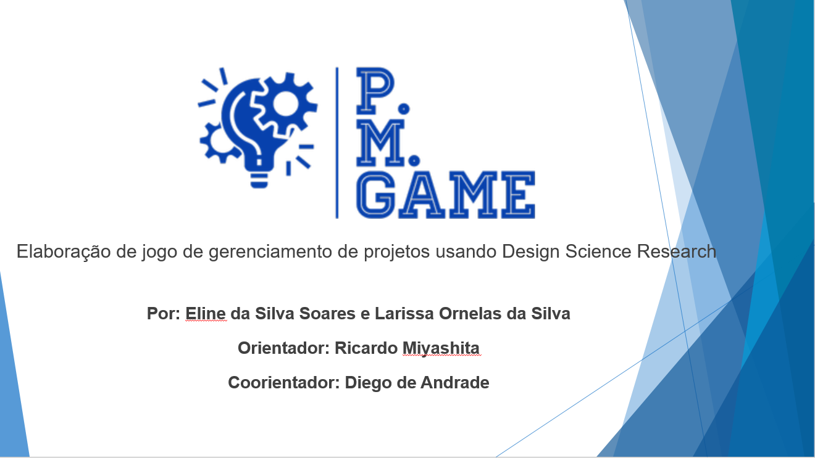**APÊNDICE C – APRESENTAÇÃO *POWER POINT* DO JOGO VIRTUAL**

